МІНІСТЕРСТВО ОСВІТИ І НАУКИ УКРАЇНИ
ЗАПОРІЗЬКИЙ НАЦІОНАЛЬНИЙ УНІВЕРСИТЕТ
Факультет фізичного виховання, здоров’я та туризму
Кафедра туризму та готельно-ресторанної справи

КВАЛІФІКАЦІЙНА РОБОТА
магістра
На тему: «Управління маркетинговою діяльністю підприємств туристичної галузі Запорізького регіону»

«Marketing Management of Tourism Branch Business in Zaporizhzhia Region»

Виконала: студентка 2 курсу, групи 8.2429-з
Спеціальності 242 Туризм
Маркіна Оксана Віталіївна

Керівник: к.н.ф.в.с., доцент Чуєва І.О.
Рецензент:

Запоріжжя – 2020

МІНІСТЕРСТВО ОСВІТИ І НАУКИ УКРАЇНИ
ЗАПОРІЗЬКИЙ НАЦІОНАЛЬНИЙ УНІВЕРСИТЕТ

Факультет фізичного виховання, здоров’я та туризму
Кафедра туризму та готельно-ресторанної справи
Освітньо-кваліфікаційний рівень магістр
Спеціальність 242 Туризм

ЗАТВЕРДЖУЮ:
Завідувач кафедри туризму
_______________ Н.В. Маковецька
(підпис)
«____»______________ 20___ року

ЗАВДАННЯ
НА КВАЛІФІКАЦІЙНУ РОБОТУ
__________________Маркіної Оксани Віталіївни____________________
(прізвище, ім’я, по-батькові)

1. Тема роботи (проекту) «Управління маркетинговою діяльністю підприємств туристичної галузі Запорізького регіону», керівник роботи (проекту) Чуєва І.О. доцент кафедри туризму та готельно-ресторанної справи, к.н.ф.в.с, затверджена наказом ЗНУ від «__» ________ 2020 року №________.
2. Строк подання студентом роботи (проекту) 1 грудня 2020 року.
3. Вихідні дані до проекту (роботи). Законодавчі та нормативні документи (Закон України «Про туризм» (від 15.09.1995 № 324/95-ВР, Указ Президента України Про підтримку розвитку туризму в Україні (від 02 березня 2001 р. № 127/2001), наукові статті, монографії за темою кваліфікаційної роботи (Островський І.А. «Управління маркетингом зовнішньоекономічної діяльності підприємств продовольчого комплексу», Гладинець Н.І. «Інноваційні підходи в управлінні діяльністю туристичних підприємств», Жук І.З. «Управління маркетинговою діяльністю суб’єктів туристичного бізнесу в Україні», Масюк Ю.О. «Стратегічне управління розвитком туризму в Україні»)
4. Зміст розрахунково-пояснювальної записки (перелік питань, які потрібно розробити):
Задачі дослідження:
- Проаналізувати концептуальні положення щодо методологічних принципів управління маркетинговою діяльністю суб’єктів туристичного бізнесу,
2. Дослідити застосування маркетингових технологій у ринковій діяльності підприємств туристичного бізнесу та можливості їх удосконалення.
3. Розробити практичні рекомендації та пропозиції щодо напрямів підвищення ефективності управління маркетинговою діяльністю підприємств туристичної галузі Запорізького регіону.
5. Перелік графічного матеріалу (з точним зазначенням обов’язкових креслень): 9 таблиць, 6 рисунків, додатки, 72 літературних посилання.
6. Консультанти роботи (проекту):

Розділ | Консультант | Підпис, дата
 |  | Завдання видав | Завдання прийняв
Розділ 1 | Чуєва І.О. | 10.08.20. | 10.08.20.
Розділ 2 | Чуєва І.О. | 10.10.20. | 10.10.20.
Розділ 3 | Чуєва І.О. | 01.11.20. | 01.11.20.

7. Дата видачі завдання «01» липня 2020 року.

КАЛЕНДАРНИЙ ПЛАН
№  з/п | Назва етапів дипломного проекту (роботи) | Строк виконання етапів проекту (роботи) | Примітка
1. | Вступ. Вивчення проблеми, опрацювання джерел. | Липень, 2020 р. | виконано
2. | Написання першого розділу. | Серпень, 2020 р. | виконано
3. | Написання другого розділу. | Вересень, 2020 р. | виконано
4. | Написання третього розділу. | Жовтень, 2020 р. | виконано
5. | Написання висновків. | Жовтень, 2020 р. | виконано
6. | Попередній захист кваліфікаційної роботи на кафедрі. | Листопад, 2020 р. | виконано

Студент _______________ О.В. Маркіна
(підпис)

Керівник роботи (проекту)_____________ І.О. Чуєва
(підпис)

Нормоконтроль пройдено

Нормоконтролер ______________ Е.А. Криволапов
(підпис)
РЕФЕРАТ

Кваліфікаційна робота: 92 сторінки, 6 рисунків, 9 таблиць, 72джерела.
Об’єкт дослідження – процес управління маркетинговою діяльністю підприємств туристичної галузі в Запорізькому регіоні.
Предмет дослідження – умови формування ефективного управління маркетингової діяльності туристичної агенції «Дімона Авіатур»
Мета роботи – визначити теоретичні і науково-практичні засади управління маркетинговою діяльністю підприємств туристичного бізнесу в Запорізькому регіоні.
Методи дослідження: методи аналізу і синтезу, метод порівняльного аналізу, програмно-цільовий метод, розрахунково-аналітичний метод, метод анкетування.
Ключовим фактором забезпечення конкурентоспроможності туристичних підприємств як на внутрішньому, так і на міжнародному ринку стає дієва система маркетингу – складний і динамічний процес, що характеризується широким застосуванням різноманітних маркетингових засобів, появою нових інструментів інформаційного впливу. Запорукою успіху туристичної фірми на ринку стає її спроможність оптимально організовувати взаємодію всіх елементів даної системи, визначати найбільш дієві та ефективні види маркетингу.

МАРКЕТИНГ, МАРКЕТИНГОВА ДІЯЛЬНІСТЬ, УПРАВЛІННЯ МАРКЕТИНГОВОЮ ДІЯЛЬНІСТЮ, ТУРИСТИЧНА ФІРМА, ТУРИСТИЧНА АГЕНЦІЯ, ТУРИСТИЧНЕ ПІДПРИЄМСТВО, СУБ’ЄКТ ТУРИЗМУ, ТУРИСТИЧНА ГАЛУЗЬ, ТУРИСТИЧНА СФЕРА
ABSTRACT

Qualification work: 92 pages, 6 figures, 9 tables, 72 sources.
The object of research is the process of managing the marketing activities of the tourism industry in the Zaporіzhzhia region.
The subject of research – the conditions for the formation of effective management of marketing activities of the travel agency «Dimona Aviatur»
The purpose of the work is to determine the theoretical-methodological and scientific-practical principles of marketing management of tourism business enterprises in the Zaporіzhzhia region.
Research methods: methods of analysis and synthesis, method of comparative analysis, program-target method, calculation-analytical method.
A key factor in ensuring the competitiveness of tourism enterprises in both domestic and international markets is an effective marketing system - a complex and dynamic process characterized by the widespread use of various marketing tools, the emergence of new tools of information influence. The key to the success of a travel company in the market is its ability to optimally organize the interaction of all elements of this system, to determine the most effective and efficient types of marketing.

MARKETING, MARKETING ACTIVITIES, MANAGEMENT OF MARKETING ACTIVITIES, TRAVEL FIRM, TRAVEL AGENCY, TOURIST
ПЕРЕЛІК УМОВНИХ ПОЗНАЧЕНЬ, СИМВОЛІВ, ОДИНИЦЬ, СКОРОЧЕНЬ ТА ТЕРМІНІВ

ВТО – Всесвітня туристична організація
грн. – гривня
див. – дивись
ін. – інше
КЗпПУ – Кодекс Законів про Працю України
км. – кілометр
м. – місто
млн. – мільйон
млрд. – мільярд
м/с – метрів за секунду
н.е. – наша ера
ООН – Організація Об’єднаних Націй
р., рр. – рік, роки
рис. – рисунок
ст. – століття
табл. – таблиця
тис. – тисяча
т.п. – тому подібне
т.ч. – тому числі
% − відсоток
ЗМІСТ

ВСТУП…………………………………………………………………………. | 8
РОЗДІЛ 1. ТЕОРЕТИЧНІ ЗАСАДИ ДОСЛІДЖЕННЯ УПРАВЛІННЯ МАРКЕТИНГОВОЮ ДІЯЛЬНІСТЮ В УКРАЇНІ…………………………… | 10
1.1 Поняття маркетингової діяльності та основні етапи її реалізації ………. | 10
1.2 Управління маркетинговою діяльністю як об’єкт теоретичного аналізу | 16
1.3 Зміст та основні функції управління маркетингом………………………. | 27
РОЗДІЛ 2. ЗАВДАННЯ, МЕТОДИ ТА ОРГАНІЗАЦІЯ ДОСЛІДЖЕННЯ… | 34
2.1 Мета та завдання дослідження …………………………………………… | 34
2.2 Методи дослідження………………………………………………………. | 34
2.3 Організація дослідження………………………………………………….. | 34
2.3.1 Характеристика діяльності туристичного підприємства ТОВ «Дімона-Авіатур»………………………………………………………………. | 34
2.3.2 Маркетингова діяльність туристичного підприємства ТОВ «Дімона-Авіатур»…………………………………………………………………………. | 39
2.3.3 Фінансово-маркетинговий аналіз ТОВ «Дімона-Авіатур»……………… | 41
РОЗДІЛ 3 РЕЗУЛЬТАТИ ДОСЛІДЖЕННЯ…………………………………... | 54
3.1 Інструментарій підвищення ефективності управління маркетинговою діяльністю підприємств туристичної галузі Запорізького регіону на прикладі ТОВ «Дімона-Авіатур»……………………………………………… | 54
3.2 Економічне обґрунтування вдосконалення маркетингової діяльності в забезпеченні конкурентоспроможності підприємства «Дімона-Авіатур»…. | 64
ВИСНОВКИ……………………………………………………………………. | 76
ПЕРЕЛІК ПОСИЛАНЬ………………………………………………………… | 79
ДОДАТКИ………………………………………………………………………. | 84

ВСТУП

Актуальність дослідження. Ефективність діяльності суб’єктів підприємництва за динамічного зростання економічної кон’юнктури значною мірою залежить від рівня та якості використання такого важливого ринкового інструментарію, як маркетинговий менеджмент. Саме він дає змогу суб’єктам господарювання провадити моніторинг маркетингового середовища, забезпечувати процес підготовки, ухвалення і виконання оптимальних управлінських рішень, контролювати ефективність функціонування системи маркетингового управління.
Попри широке використання принципів управління маркетинговою діяльністю в сучасній практиці господарювання, серед науковців немає одностайності щодо тлумачення змісту цього поняття. Дискусійність та полемічність у трактуванні поняття управління маркетингом зумовлена необхідністю розробки методологічних положень, які можуть послужити теоретичною основою для з’ясування суті аналізованого поняття, дають змогу чітко окреслити як його категоріальні характеристики, так і місце у системі наукових понять.
Не менш важливо визначити теоретичні засади управління маркетинговою діяльністю з урахуванням складності, мінливості і динамічності сучасного ринкового середовища і, спираючись на них, запропонувати ефективні практичні інструменти підвищення управління маркетингом суб’єктів туристичного бізнесу. Через відсутність подібних інструментів, неналежну увагу до моніторингу факторів маркетингового середовища, до потреб споживачів та їх відносин з іншими суб’єктами ринку гальмується розвиток такої важливої сфери економіки, як туризм, що, своєю чергою, істотно впливає на розвиток всієї економічної системи України.
Вагомим внеском у вивчення маркетингового менеджменту стали праці таких учених, як Г.Л. Багієв, Л.В. Балабанова, М.Г. Бойко, М. П. Данько, В.К. Євдокименко, Н.І. Кабушкін, В.А. Квартальнов, С.В. Мельниченко, Т.І. Ткаченко.
Окремі аспекти управління маркетинговою діяльністю туристичного підприємства більш детально висвітлюють у своїх публікаціях економісти О. М. Азарян, В. В. Богалдин-Малих, Ю. А. Дайновський, А. П. Дурович, Н. Л. Жукова, Ю. Б. Забалдіна, А. С. Копанєв, Ю. М. Правик, А. О. Старостіна, В. С. Янкевич та ін.
Підґрунтям для дослідження механізму управління маркетинговою діяльністю суб’єктів туристичного бізнесу послужило вивчення як світового, так і вітчизняного досвіду розвитку міжнародного туризму, маркетингу та менеджменту туристичної діяльності, що знайшло відображення у працях вітчизняних і зарубіжних авторів, в тому числі Л. Г. Агафонової, О. Є. Агафонової, А. Ю. Александрова, В. В. Богалдин-Малиха, Дж. Боуена, Л. С. Гринів, А. П. Дурович, Ю. Б. Забалдіної, В. Ф. Кифяка, А. С. Копанєва, Ф. Котлера, О. О. Любіцевої, М. П. Мальської, І. А. Маркіної, І. М. Школи, Л. М. Шульгіної, О. В. Фарат та ін.
Історико-теоретичний аналіз наукових літературних джерел підтвердив, що питання механізму управління маркетинговою діяльністю суб’єктів туристичного бізнесу в Україні сучасна економічна наука практично не вивчає, що й зумовило необхідність саме такого, поглибленого, дослідження. Зокрема, визначення теоретико-методологічних і науково-практичних засад формування системи управління маркетинговою діяльністю суб’єктів туристичного бізнесу в Україні дозволить вирішувати такі актуальні та важливі для вітчизняної туристичної галузі проблеми, як підвищення ефективності і вдосконалення системи управління маркетинговою діяльністю вітчизняних суб’єктів туристичного підприємництва. Усе зазначене вище обумовлює актуальність дослідження сучасного стану та визначення перспективних напрямів екскурсійної діяльності.
Предмет дослідження – умови формування ефективного управління маркетингової діяльності туристичної агенції «Дімона Авіатур»
Об’єкт дослідження – процес управління маркетинговою діяльністю підприємств туристичної галузі в Запорізькому регіоні.
РОЗДІЛ 1
ТЕОРЕТИЧНІ ЗАСАДИ ДОСЛІДЖЕННЯ УПРАВЛІННЯ МАРКЕТИНГОВОЮ ДІЯЛЬНІСТЮ В УКРАЇНІ

1.1 Поняття маркетингової діяльності та основні етапи її реалізації

Концепція маркетингу з’явилася в США в 10-20 рр. ХХ ст. Маркетинг виник як реакція на негативні прояви динамічного розвитку ринку: надмірну стихійність, непередбачуваність розвитку, невпорядковану конкуренцію, що межувала із вседозволеністю, тенденцію до монополізації тощо, що могло призвести до серйозних економічних та соціальних наслідків. Поряд з цим керівники підприємств звернули увагу на маркетингову концепцію управління лише на початку 50-х рр. ХХ ст. у зв’язку зі значним насиченням ринку та посиленням конкуренції. В цей час зародився широкий науковий інтерес до проблем маркетингу і з’явилася велика кількість публікацій на маркетингову тематику.
Незважаючи на доволі тривалий історичний шлях розвитку маркетингові проблеми залишаються надзвичайно актуальними і сьогодні, що породжує зацікавленість сучасних вітчизняних і забіжних науковців тими чи іншими аспектами маркетингової діяльності підприємств. Загалом маркетингова діяльність може бути представлена як послідовність певних дій на ринку, що їх має зробити підприємство на шляху до споживача.
Цих етапів є декілька, їхня кількість зумовлена узагальненими функціями маркетингу. Основними з них є [11]:
1. Комплексне дослідження ринку. У процесі дослідження ринку вивчають поведінку споживачів, їх смаки і потреби, споживчі переваги, мотиви, які спонукають їх приймати рішення про купівлю товару. Глибоке розуміння поведінки споживача дає маркетологам змогу задовольнити їх потреби краще, ніж це роблять конкуренти. Дослідження ринку також передбачає вивчення і прогнозування попиту на товар, аналіз цін і товарів конкурентів, визначення місткості ринку і частки підприємства на ньому. Такий аналіз допомагає оцінити ринкові можливості і визначити привабливий напрям маркетингової діяльності, на якому підприємство досягає конкретних переваг. 8 Водночас ведеться пошук потенційних споживачів, потреби яких підприємство прагне задовольнити. При цьому використовують дуже важливий маркетинговий прийом – сегментацію ринку – розподіл споживачів на групи (сегменти), які відрізняються відносною однорідністю попиту, смаків, уподобань або реакцією на ті чи інші види маркетингової діяльності.
Сегментування споживчого ринку проводитися з урахуванням географічних, демографічних, психологічних факторів та факторів поведінки споживачів. Після цього необхідно виконати позиціювання товару на ринку, що передбачає розробку комплексу маркетингових заходів, завдяки яким споживачі ідентифікують певний товар порівняно з товаром конкурентів. Тут можуть бути обрані такі стратегії позиціювання: за показником якості, за низькою ціною, за співвідношенням «ціна – якість», позиціювання щодо сервісного обслуговування, позиціювання, яке ґрунтується на позитивних особливостях психології та інше. Якщо ж позиція товару не відповідає очікуванню фірми, для зміни позиції товару у свідомості споживачів використовують стратегії репозиціювання товару.
2. Розробка маркетингової стратегії і програми. На основі результатів комплексного дослідження ринку маркетинговою службою підприємства розробляються стратегічні, тактичні і оперативні плани виробничо-збутової діяльності. Маркетингове стратегічне планування – це процес, який передбачає аналіз маркетингового середовища і можливостей фірми, прийняття рішень щодо маркетингової діяльності і їхню реалізацію. Воно здійснюється на трьох рівнях: корпоративному, рівні бізнес-одиниць і рівні товару й складається з таких етапів: формування місії фірми, визначення цілей фірми, маркетингового аудиту, SWOT – аналізу, визначення маркетингових цілей, формування маркетингової стратегії, розробки маркетингових програм, організації, реалізації та контролю маркетингу. Виділяють такі види маркетингових стратегій – глобальні і базові стратегії, стратегії росту, маркетингові конкурентні стратегії, функціональні маркетингові стратегії, а також стратегії залежно від терміну їх реалізації, життєвого циклу товару, виду диференціації, конкурентоспроможності фірми та привабливості ринку, методу вибору цільового ринку за станом ринкового попиту та залежно від ступеня сегментування ринку збуту товару [4].
3. Реалізація товарної політики. Товарна політика – доволі широке поняття, яке охоплює різні аспекти, а саме: формування товарного асортименту підприємства, модифікацію існуючих виробів, зняття з виробництва застарілих, розроблення і запуск у виробництво нових товарів, забезпечення належного рівня їх якості і конкурентоспроможності. Важливе значення також має створення привабливої упаковки товару, використання штрих-коду, розробка ефективної товарної марки та її офіційна реєстрація. Підкріплює позицію товару на ринку й організація ефективного сервісу, надані фірмою гарантії, умови поставки тощо. Все це в комплексі і становить сутність маркетингової товарної політики фірми, спрямованої на максимальне задоволення потреб своїх цільових споживачів [35].
4. Реалізація цінової політики. В рамках цінової політики підприємства відбувається формування цінової стратегії підприємства на ринку в розрахунку на тривалу перспективу, а також окреслюється тактика його цінової поведінки щодо кожної товарної групи та конкретних ринкових сегментів. Цінова політика надає можливість змінити цінову складову конкурентоспроможності товару, як цього вимагають сучасні ринкові умови ведення торгівлі, і встановити рівень ціни у залежності від економічної кон’юнктури, фаз життєвого циклу товару і інших факторів. У процесі ціноутворення фірма може орієнтуватися на три групи цілей:
– цілі, орієнтовані на прибуток (максимізація прибутку, отримання цільового прибутку, досягнення бажаного рівня віддачі інвестованого капіталу);
– цілі, орієнтовані на збут (максимізація виручки, збільшення частки ринку);
– цілі, пов’язані з конкуренцією (стабілізація цін, позиціювання товару стосовно конкурентів).
Як правило, цінова політика містить у собі комбінацію різних видів цінової поведінки: політику високих, низьких і диференційованих цін, політику знижок і цінових пільг, дискримінаційних, конкурентних і престижних цін [40].
5. Реалізація збутової політики. Збутова політика (політика розподілу) – це діяльність фірми, щодо планування, реалізації та контролю товароруху від виробника до кінцевого споживача з метою задоволення потреб споживачів та отримання фірмою прибутку. Реалізацію виготовленої продукції підприємство може здійснювати без посередників (прямий збут) або через посередників (опосередкований збут). Для збуту продукції через посередників може бути використана традиційна, вертикальна, горизонтальна або комбінована маркетингова система розподілу. Ефективність політики розподілу значною мірою залежить від вибору каналів розподілу, основними функціями яких є функції, пов’язані з угодами, логістичні функції, функції обслуговування. Процес формування каналів розподілу складається з п’яти етапів: виявлення альтернативних систем розподілу, визначення цілей і завдань розподілу, вибір структури каналу розподілу, вибір комунікаційної стратегії, рішення про управління каналами розподілу. Рішення, які приймає фірма, щодо управління каналами розподілу, включають: вибір посередників, мотивацію учасників каналу розподілу, навчання, оцінювання і контроль діяльності учасників каналу і врегулювання конфліктів. Функції розподілу включають логістичні функції. Основні етапи процесу товароруху являють собою основні функції маркетинг – логістики: визначення цілей товароруху, оброблення замовлень, складування та оброблення вантажів, управління запасами, вибір методу транспортування, оцінювання і контроль товароруху [43].
6. Комунікаційна політика. Просування товару на ринку здійснюється за допомогою системи маркетингових комунікацій, яка охоплює діяльність підприємства спрямовану на інформування, переконання та нагадування споживачам про свій товар, стимулювання його збуту і створення позитивного іміджу підприємства. Основними елементами системи маркетингових комунікацій є: реклама, «паблік рілейшнз», персональний продаж та стимулювання збуту, кожна з яких має як позитивні так і негативні сторони.
Отже, «королевою» комунікаційного маркетингового комплексу є реклама, яка дає змогу охопити масову аудиторію, має експресивний характер, інформує, переконує, формує ставлення до товару, нагадує про нього. До основних рішень, які приймають у сфері реклами, належить вибір засобів розповсюдження реклами: реклама у ЗМІ, пряма поштова реклама, зовнішня реклама тощо.
Другою складовою системи маркетингових комунікацій є «паблік рілешнз» − діяльність спрямована на формування позитивного іміджу підприємства, доброзичливого ставлення до неї та її товару. Окрім благодійної діяльності та спонсорства при проведенні заходів у сфері мистецтва, спорту, освіти тощо, важливою складовою «паблік рілейшнз» є паблісіті – різноманітні неоплачувані, некомерційні форми розповсюдження позитивної інформації про підприємство та його продукцію, зокрема у вигляді редакційного матеріалу в газетах і журналах. Важливим елементом маркетингових комунікацій є персональний продаж – усне представлення товару в ході бесіди з одним чи кількома потенційними споживачами.
Найціннішим у даному методі є безпосереднє, живе спілкування комівояжера із споживачем, спонукання його до зворотного реагування. Стимулювання збуту як складова системи маркетингових комунікацій являє собою короткочасні спонукальні заходи заохочення споживачів до придбання товару чи послуги. Вони можуть бути спрямовані безпосередньо на споживачів, збутових посередників чи торговий персонал самого підприємства [46].
7. Організація маркетингової діяльності. Організація маркетингу – це його структурна побудова для ефективного управління маркетинговими функціями. Організація маркетингу передбачає:
– побудову і вдосконалення структури управління маркетингом;
– підбір фахівців з маркетингу належної кваліфікації;
– розподіл завдань і відповідальності працівників маркетингових служб;
– забезпечення взаємодії маркетингових інших підрозділів підприємства;
– створення умов для ефективної роботи маркетингового персоналу. Функції маркетингу виконує служба маркетингу, яка може мати різну організаційну структуру: функціональну, регіональну, товарну, ринкову, а також їх різноманітні комбінації.
При виборі організаційної структури маркетингу на підприємстві слід дотримуватись основних принципів її побудови:
– наявності чітко сформульованих цілей та завдань підприємства;
– забезпечення оперативної передачі інформації між службами маркетингу;
– відсутності «подвійного підпорядкування»;
– обмеження кількості персоналу;
– обмеження кількості ланок в управлінні;
– чіткої координації завдань лінійного керівництва і функціональних служб;
– загальної координації дій вищим керівництвом.
Дотримання даних принципів дасть змогу вибрати найбільш прийнятну оргструктуру управління маркетингом та забезпечити ефективність її подальшої роботи. Крім того, маркетинговим службам притаманне включення в організаційну структура гнучких тимчасових робочих груп, що дозволяють концентрувати маркетингові зусилля на найбільш важливих напрямках і гнучко реагувати на зміни макро- та мікросередовища маркетингу [2].
8. Контроль маркетингової діяльності. Контроль, як одна з функцій управління, є завершальним етапом маркетингової діяльності на підприємстві і передбачає періодичне внесення коректив до виробленої ним стратегії маркетингової поведінки. Існує такі три типи маркетингового контролю:
– контроль за виконанням річних планів;
– контроль за прибутковістю;
– стратегічний контроль.
Процес контролю за виконанням річних планів здійснюється у такій послідовності: встановлення контрольних показників, визначення показників ринкової діяльності, аналіз діяльності, розроблення корегуючи заходів. Конкретними засобами контролю за виконанням річних планів є аналіз можливостей збуту, аналіз частки ринку, контроль за співвідношенням між витратами на маркетинг і обсягами продажів, спостереження за ставленням до підприємства з боку учасників мікросередовища. Контроль за прибутковістю проводять для оцінювання рентабельності підприємства в розподілі по товарах, територіях, сегментах ринку, торговельних каналах та обсягах замовлення. \
Стратегічний контроль здійснюється для впевнення, що маркетингові цілі, завдання та програми підприємства – відповідають вимогам наявного та прогнозованого маркетингового середовища. Здійснюють такий контроль ревізією маркетингу. Завдання ревізії маркетингу полягає у виявленні проблем, що виникають, і маркетингових можливостей, що відкриваються перед підприємством, та розроблені рекомендації стосовно плану перспективних і поточних заходів, спрямованих на комплексне вдосконалення маркетингової діяльності підприємства [43]

1.2 Управління маркетинговою діяльністю як об’єкт теоретичного аналізу

За сучасних умов актуалізуються проблеми теоретичного обґрунтування закономірностей функціонування і розвитку ринкових відносин. Вони стають предметом дослідження багатьох вчених, а їх результати, а також знання про ринок, накопичені багатьма науками, синтезуються в такій системі наукових понять, як ринкознавство. Хоча термін, яким позначають цю підсистему суспільствознавства, ще повноправно не ввійшов у науковий обіг і в науковій літературі вживається рідко. Ринок, ринкові відносини як складний суспільний феномен становлять науковий інтерес як для фахівців з економічної теорії, макроекономіки, так і для правознавців, політологів, соціологів та представників інших економічних наук.
Центральною ланкою системи ринкознавства слід визнати маркетинг як науку, що безпосередньо вивчає ринок, ринкову діяльність, ринкові відносини, про це, до речі, свідчить й етимологія самого терміна. Попри те, що в останні двадцять-тридцять років маркетинг як самостійна наукова система демонструє інтенсивний розвиток, дотепер дослідники не дійшли згоди щодо визначення його предмета, логічної структуризації змісту цієї науки, по-різному трактують суть окремих її понять і положень. Однак незаперечним залишається те, що вирішення практичних проблем підвищення ефективної діяльності суб’єктів підприємництва за динамічного зростання ринкової кон’юнктури значною мірою залежить від рівня та якості використання такого важливого інструментарію, як маркетинговий менеджмент. Він дає можливість провадити моніторинг маркетингового середовища, оптимізувати процеси підготовки, ухвалення і виконання оптимальних управлінських рішень, контролювати ефективність функціонування системи маркетингового управління суб’єктами підприємництва.
Дедалі ширшого застосування у сучасній практиці ринкового господарювання набувають інструменти управління маркетинговою діяльністю, однак одностайності у тлумаченні теоретичного змісту цих понять ще немає. Враховуючи це, вважаємо за необхідне висвітлити ті методологічні положення, які слугують основою для з’ясування теоретичного змісту аналізованого поняття та дають змогу чітко окреслити його категоріальні характеристики.
Суть і механізми управління маркетинговою діяльністю суб’єктів підприємництва були об’єктами дослідження таких визнаних спеціалістів у галузі маркетингу, як Є. Альткорн, Б. Берман, П. Діксон, П. Дойль, П. Дракер, Ф. Котлер [14; 66; 70]. Вагомим внеском у висвітлення проблематики маркетингового менеджменту стали наукові праці вітчизняних вчених Л. В. Балабанова, М. Г. Бойко, А. В. Войчак, М. П. Данько, С. В. Мельниченко, А. О. Старостіна, Т. І. Ткаченко, Л. М. Шульгіна та ін. [8; 21; 35].
Проте серед наукових публікацій нами не виявлено спеціальних досліджень, які б розкривали конкретний теоретичний зміст поняття «управління маркетинговою діяльністю» на основі усталених методологічних положень, що й допомогло обрати напрям дослідження з урахуванням конкретного носія – суб’єктів підприємницької діяльності у сфері туристичного бізнесу. Одразу ж зауважимо, що вживання в науковій літературі термінів «управління маркетингом», «маркетингове управління», «маркетинговий менеджмент» як синонімів, виходячи із загальноприйнятого тлумачення їх змісту, вважаємо цілком виправданим. Суто етимологічний підхід до аналізу перелічених понять дає змогу теоретично сприймати їх як специфічне поєднання, синтез, множину таких понятійних утворень, як маркетинг та управління (менеджмент).
Визначальним при цьому залишається лише пріоритетність того чи іншого поняття. Так, у маркетинговому управлінні визначальним є управління, тоді як в управлінні маркетингом увага акцентується на самому об’єкті – маркетинговій діяльності.
Спробу чіткіше витлумачити це питання зробив Ф. Котлер у фундаментальній праці «Маркетинг-менеджмент». По-перше, він вважає, що маркетингове управління – це і є маркетинг-менеджмент; по-друге, опираючись на визначення, схвалене Американською асоціацією маркетингу, Ф. Котлер стверджує, що маркетингове управління – це:
а) процес, який включає аналіз, планування, реалізацію планів і контроль;
б) охоплює товари, послуги та ідеї;
в) ґрунтується на понятті обміну;
г) основним його завданням є задоволеність усіх учасників обміну.
По-третє, в історичному плані Ф. Котлер ототожнює маркетингове управління з персональними діловими відносинами на споживчому ринку [144, с. 47]. При цьому він ототожнює маркетингове управління не тільки з маркетинг-менеджментом, а й з управлінням маркетингу, зазначаючи, що управління маркетингом спрямоване на вирішення завдань впливу на рівень, тимчасові межі і структуру попиту таким чином, щоб організація досягла поставленої мети. На підставі власних узагальнень Ф. Котлер дійшов до висновку, що за суттю маркетингове управління і є управлінням попитом. Наукова позиція Ф. Котлера, його теоретичні положення є методологічно значущими для з’ясування змісту поняття “управління маркетинговою діяльністю суб’єктів підприємницької діяльності”, а визначення, наведені у навчальній літературі, здебільшого є лише різноманітними інтерпретаціями цих положень [14; 46].
Сучасні дослідники, серед них і один з перших вітчизняних науковців-маркетологів А.В. Войчак, погоджуються з тим, що маркетинговий менеджмент набуває конкретних цільових, функціональних і процесуальних ознак, спираючись на які, можна визначити зміст поняття «маркетинговий менеджмент» як у широкому, так і у вузькому значеннях.
У широкому значенні управління маркетингом − це управління попитом, оскільки попит є визначальним у концептуальному обґрунтуванні суті маркетингової діяльності, а процеси його формування, реалізації, прогнозування стають основними об’єктами і предметом управлінської діяльності. Усвідомлення того, що управління маркетингом – це не що інше, як управління попитом стає ключовим і, до певної міри, філософським тлумаченням та узагальненням самої суті досліджуваної проблеми через призму аналізу суті ринкових відносин і закономірностей їх розвитку [35].
У загальнотеоретичному плані визначальними ринковими характеристиками маркетингового середовища, маркетингової діяльності як об’єкта управління є суб’єкти (покупець, продавець), об’єкти (товар, послуга) та характер відносин між основними суб’єктами ринкових відносин (обмін, реалізація, збут). Крім того, пізнання таких економічних законів, як закон вартості, закон попиту і пропозиції, закон конкуренції, створює необхідні та об’єктивні умови для підготовки, ухвалення, виконання і контролю управлінських рішень у сфері маркетингу.
Отже, з одного боку, управління маркетингом передбачає орієнтацію на пізнання законів ринку, а з іншого – воно безпосередньо спрямоване на пошук альтернативних управлінських рішень у процесі діяльності суб’єктів підприємництва. Синтезувавши таке функціональне призначення управління маркетингом, маємо логічні підстави стверджувати, що його зміст, глибинна суть на практиці зводиться до підготовки, ухвалення та виконання управлінських рішень у процесі планування, організації, мотивування і контролю у сфері маркетингової (ринкової) діяльності.
Отже, з’ясування теоретичного змісту управління маркетингом через окреслення синтезуючих функціональних характеристик як маркетингу, так і управління є необхідною умовою його визначення у вузькому, більш конкретному значенні. При такому визначенні необхідно враховувати цільову спрямованість управлінської діяльності, метою якої є вигода, користь, прибуток.
Тепер зрозумілішим стає твердження Ф. Котлера про те, що управління маркетингом – це, насамперед, ділові відносини або, як прийнято говорити у сучасному світі, – відносини у сфері бізнесу. Ось чому одним з найбільш вдалих вважається визначення маркетингу саме як філософії бізнесу, підприємництва, управління, менеджменту, що інтегрована та спрямована як на попит, так і на прибуток (вигоду). Таке філософсько-світоглядне трактування маркетингу узгоджується із загальним широким сприйняттям управління маркетингом як управління попитом [14; 16].
Крім того, управління маркетингом – це управлінські відносини не тільки між основними суб’єктами ринкових відносин, а й між такими дійовими особами, як виробники, споживачі, посередники, конкуренти та ін. Виходячи з цього, розширене тлумачення теоретичного змісту управлінської діяльності у сфері маркетингу передбачає з’ясування змісту ще багатьох понять, які утворюють самостійну, відносно незалежну категоріальну інфраструктуру, окрему наукову систему – управління маркетингом, чи маркетингменеджменту.
Теоретичний аналіз змісту поняття «управління маркетингом» не був би повним без визначення його структурно-процесуальних характеристик. Управління маркетингом як до певної міри самостійна система, складається з окремих підсистем, елементів тощо. Теоретичні визначення способів, механізмів взаємозв’язку між цими елементами допоможе зрозуміти структуру та ієрархію всієї системи маркетингового управління, а сприйняття його як процесу сприяє встановленню послідовності, порядку, алгоритму як ухвалення, так і виконання необхідних управлінських маркетингових рішень.
Викладені теоретичні міркування послужили підставою для визначення змісту поняття управління маркетинговою діяльністю суб’єктів підприємництва»: по-перше, управління маркетингом як теоретичне поняття слід трактувати як у вузькому, так і в широкому значеннях. Зокрема, у широкому загальному значенні управління маркетингом – це управління попитом, а у вузькому – це підготовка, ухвалення та реалізація управлінських рішень у процесі планування, організовування, мотивування та здійснення контролю у сфері маркетингової діяльності з метою отримання прибутку;
по-друге, управління маркетингом як певна система діяльності має цільові, структурно-функціональні та процесуальні характеристики, з’ясування яких дає змогу сформувати цілісний понятійно-категоріальний апарат цієї відносно самостійної науково-теоретичної системи; по-третє, за умов формування і розвитку сучасних ринкових відносин управління маркетингом слід сприймати як систему ділових відносин, що ґрунтуються на їх світоглядному сприйнятті як специфічної філософії бізнесу, підприємництва, менеджменту, управління, інтегрованої та орієнтованої на попит (потреби, споживання, ринок) і на вигоду, користь, прибуток; по-четверте, цілком допустимим є ототожнення управління маркетингом із маркетинговим менеджментом чи маркетинговим управлінням, оскільки всі ці терміни, так чи інакше, відображають і синтезують теоретичні уявлення про маркетинг, управління, менеджмент.
Усі наведені твердження мають теоретичне підґрунтя. Зокрема, у деяких літературних джерелах [16; 15; 16; 18; 19] поняття «управління маркетингом» визначається на основі базового поняття «маркетинг». Інші численні його визначення, різні за будовою і формою, розлогі і стислі, офіційно зафіксовані і викладені в афористично-публіцистичній манері, так чи інакше характеризують його наукову природу достатньо глибоко і різнобічно.
Усі визначення поняття управління маркетингом слід сприймати як такі, що мають право на наукове вживання, оскільки вони тією чи іншою мірою акцентують увагу на конкретній особливості функціонування чи грані ринкових відносин. Наше ж завдання – у трактуванні суті управління маркетинговою діяльністю як складного суспільно-ринкового феномену виокремити визначальну ознаку та визначити його категоріальні характеристики, які беззаперечно сприйматимуться.
Аналіз публікацій, присвячених проблемам організації туристичної діяльності, зокрема маркетингу та менеджменту підтвердив існування в науковій літературі великої кількості визначень змісту понять «управління маркетинговою діяльністю» та «маркетингове управління» [25; 35; 38]. Деякі дослідники роблять спроби з’ясувати суть управління маркетинговою діяльністю суб’єктів туристичного бізнесу [15; 31; 16]. Виходячи з цього, доцільно проаналізувати основні засади визначення змісту поняття управління маркетингом у сфері туристичного підприємництва, якими послуговуються автори праць з цієї проблематики.
Насамперед аналіз економічної літератури [37; 40; 42; 48; 60; 66.] засвідчив, що серед науковців немає одностайності щодо визначення суті управління маркетинговою діяльністю. Однак вивчивши різні, іноді – суперечливі, погляди на цю проблему, можемо конкретніше окреслити суть управління маркетинговою діяльністю суб’єктів туристичного бізнесу і на цій основі структурувати його як ринковий феномен.
Очевидно, що точкою відліку для такого аналізу слугує визначення терміну «управління». За змістом поняття «управління» є надзвичайно містким й глибоким. Науковці вживають його як стосовно складових навколишнього середовища, в якому існує людина, так і стосовно різноманітних видів людської діяльності, виокремлюючи такі типи управління, як політичне, економічне та соціальне. Економічного управління – це система заходів, спрямованих на задоволення економічних потреб людей, суспільства завдяки створенню робочих місць, виготовленню та розподілу товарів і послуг.
Загалом з’ясувати глибинну суть і визначити зміст поняття «управління маркетингом» можна лише на підставі вивчення процесів формування ринку взагалі, ринку, який обслуговує конкретна група підприємств, компаній, – ринку продавців; ринку, який обслуговує конкретних покупців, – ринку покупців; і реальних ринкових відносин між цими основними суб’єктами. Успіхи наукових досліджень управління маркетингом, а також досягнення їх практичної реалізації пов’язані з такими іменами, як Г.Г. Абрамішвілі, Г.О. Андрусенко, І. Ансофф, Р. Берман, Г. Дж. Болт, Т. П. Данько, П. Р. Діксон, П. Дракер, Дж. Р. Еванс, Ф. Котлер [3; 4; 14; 23; 57; 60; 66; 73].
Автори економічного енциклопедичного словника визначають термін «управління маркетингом» як аналіз, планування, втілення в життя й контроль за проведенням заходів, розрахованих на встановлення, зміцнення і підтримку вигідних обмінів з цільовими покупцями заради досягнення цілей організації [3].
Історико-теоретичний аналіз дефініцій управління маркетингом, кожна з яких відображає характеристику діяльності суб’єктів підприємництва, послужив підставою для виокремлення трьох основних підходів до трактування змісту цього поняття. Згідно з першим підходом, управління маркетингом визначається як аналіз, планування, реалізація і контроль за виконанням програм, спрямованих на створення, підтримку і розширення вигідних відносин з цільовими покупцями для досягнення цілей підприємства, тобто, управління маркетингом пов’язується, насамперед, із регулюванням попиту, що, своєю чергою, опосередковується регулюванням відносин зі споживачами. Дещо ширше зміст поняття «управління маркетингом» трактують українські дослідники С.І. Чеботар, М.Г. Шевчик, І.В. Рябчик.
Вони визначають його як формування і реалізацію комплексу засобів впливу на підприємство у його взаємозв’язку з мікро- та макросередовищем з метою забезпечення максимального прибутку, за якого задоволення попиту споживачів товарів і послуг є фактором досягнення мети [25]. Український дослідник маркетингу С.В. Скибінський розглядає управління як вид діяльності, що забезпечує цілісність, підтримує заданий режим діяльності системи і сприяє досягненню мети. За його словами, управління маркетингом здійснюється за певною схемою, дотримання якої сприяє підвищенню ефективності управлінської діяльності на підприємстві та досягненню бажаного результату діяльності на ринку” [23].
У зарубіжній економічній літературі управління маркетингом визначається як сукупність діяльності за умов ринкової економіки, пов’язаної з керівництвом людьми, із визначенням цілей і завдань бізнесу, створенням механізму управління, розробкою планів, формулюванням відповідних правил і процедур [26–28]. Американський дослідник Г. Кунц і американський фахівець-практик у сфері управління С. О’Доннел вважають, що управління маркетингом – це створення ефективного середовища для людей, які діють у формальних організаційних групах [28].
Автори підручника «Основи менеджменту» М. Мескон, М. Альберт і Ф. Хедоур стверджують, що – це процес планування, організації, мотивації і контролю, необхідний для того, щоб сформулювати і досягти цілей організації [6]. Розгорнуто зміст поняття «управління маркетингом» визначає член Нью-Йоркської міжнародної академії бізнесу Т. Данько – як цілеспрямовану діяльність підприємства з регулювання позиції на ринку під впливом планування, організації, обліку, контролю виконання кожної фази позиційно діючої поведінки підприємства з урахуванням впливу закономірностей розвитку ринкового простору, конкурентного середовища для досягнення прибутку й ефективної діяльності суб’єкта на ринку [60].
Науковці, які дотримуються другого підходу, трактують управління маркетингом як систематичний, цілеспрямований вплив на маркетингову діяльність через планування, мотивацію і контроль для досягнення маркетингових цілей підприємства. Наприклад, П. Дракер визначає управління маркетингом (або маркетинг-менеджмент) як управлінську діяльність, пов’язану з плануванням, організацією, координацією, контролем, аудитом і стимулюванням заходів з інтенсифікації процесу формування попиту на товари та послуги, збільшення прибутків [7]. Як зазначає М. Бейкер, маркетинг-менеджмент (управління маркетингом) нерозривно пов’язаний з конкуренцією, маркетинг-міксом, і вимагає аналітичного підходу, який полягає в послідовній реалізації функцій аналізу, планування та контролю [12].
Згідно з П. Дойлем, маркетинг-менеджмент – це діяльність з виявлення цільових ринків, вивчення потреб споживачів, розробки товарів, встановлення цін на них, вибору способів просування та розподілу з метою здійснення обміну, який задовольняє потреби зацікавлених споживачів [7].
Ф. Котлер зазначає, що управління маркетингом спрямоване на вирішення завдань впливу на рівень, часові межі та структуру попиту з метою досягнення поставлених цілей, тобто управління маркетингом сприймається як управління попитом [14]. М.Г. Грещак, О.М. Гребешкова, О.С. Коцюба визначають управління маркетингом як аналіз, планування, реалізацію і контроль за виконанням програм, спрямованих на створення, підтримку і розширення вигідних відносин з цільовими покупцями для досягнення цілей організації, отже, пов’язують управління маркетингом з регулюванням попиту, що, своєю чергою, вимагає регулювання відносин із споживачами [52].
Прихильники третього підходу визначають управління маркетингом як пошук підприємством кількості споживачів, достатньої для певного рівня виробництва. Але, на нашу думку, такий підхід є надто спрощеним. Управління маркетингом однаково необхідне як для підприємства, яке вже досягло бажаного рівня попиту, так і для підприємства, яке ще його не досягло. Оскільки попит може змінитися у будь-який момент: може зникнути або стати недостатнім, нерегулярним або надмірним, – управління маркетингом повинно враховувати ці зміни попиту.
Водночас недостатньо дослідженими залишаються регіональні особливості управління маркетинговою діяльністю туристичних підприємств, деякі елементи комплексу маркетингу та система оцінювання взаємодії туристичного підприємства з основними суб’єктами ринку. Дослідження сутності туризму дало змогу поглибити його трактування як виду соціально-економічної діяльності, що передбачає комплексну реалізацію туристичного продукту споживачеві (туристу), який тимчасово перебуває за межами свого постійного місця проживання з метою задоволення власних потреб без отримання доходу.
Це дало можливість визначити основним об’єктом діяльності туристичних підприємств туристичний продукт, уточнити його зміст, який тлумачиться як сукупність послуг і матеріальних цінностей, які суб’єкти туристичного ринку надають туристам з метою задоволення їхніх потреб перед, під час та після реалізації туру. Еволюція маркетингу як системи управління підприємствами зумовила його трансформацію в пріоритетний механізм досягнення ринкових цілей. Пройшовши шлях від одного із способів реалізації товару, маркетинг перетворився на сучасну філософію управління бізнесом. Ця тенденція спостерігається і на туристичному ринку, що дає підстави визнати необхідність активного використання маркетингу як засобу підвищення ефективності управління туристичними підприємствами.
Критичний аналіз наукової літератури дав змогу виокремити системний і функціональний підходи до управління маркетингом туристичного підприємства та сформулювати висновок про тотожність понять «управління маркетингом» і «маркетинговий менеджмент» на сучасному етапі розвитку управлінських процесів. Це положення ґрунтується на тому, що більшість суб’єктів господарювання ухвалюють управлінські рішення, спираючись на принципи маркетингу як на пріоритетні. З’ясовано, що теоретично обґрунтовані дефініції понять «управління маркетингом» і «маркетинговий менеджмент», та їх змістове наповнення за практичних умов дещо різняться.
Врахувавши це, можемо визначити управління маркетингом туристичного підприємства як процес планування, організації, реалізації, координації, стимулювання, контролю та аналізування заходів, спрямованих на виявлення та задоволення потреб туристів за одночасного поліпшення добробуту власників підприємства. Отже, твердження «управління маркетингом – це управління попитом» є ключовим і, до певної міри, філософським тлумаченням суті досліджуваної проблеми крізь призму ринкових відносин і закономірностей їх розвитку.
Категоріальні характеристики змісту поняття «управління маркетингом» представлено на рис. 1.1.
Викладені теоретичні міркування послужили підставою для висновків щодо змісту поняття «управління маркетинговою діяльністю»: по-перше, управління маркетингом як теоретичне поняття слід трактувати як у вузькому, так і в широкому значеннях.
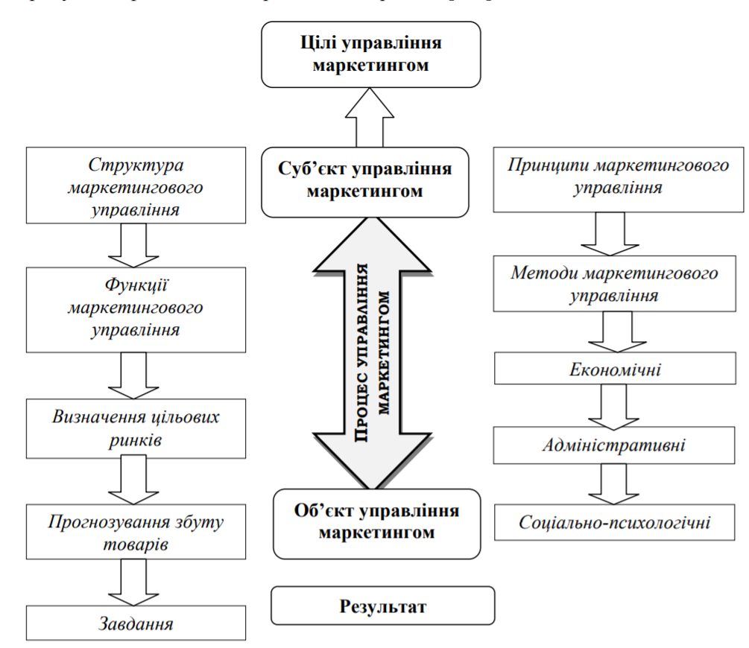

Рис. 1.1 Основні категоріальні характеристики змісту поняття «управління маркетингом»

1.3 Зміст та основні функції управління маркетингом

Щоб чітко визначити зміст поняття «управління маркетингом», з’ясуємо його функції. Основними з них є чотири.
1. Планування маркетингової діяльності має на меті максимально можливу систематизацію маркетингової діяльності підприємства, зокрема в межах довгострокових стратегічних цілей. Водночас керівництво підприємства намагається зменшити ступінь невизначеності і ризику, базуючи планування на результатах маркетингових досліджень, і забезпечити концентрацію ресурсів на обраних пріоритетних напрямах маркетингового розвитку підприємства.
2. Організація маркетингової діяльності спрямована на формування на підприємстві організаційних структурних одиниць, на які покладається виконання маркетингових функцій. При цьому визначаються місце структурного підрозділу маркетингу в загальній структурі управління підприємством, його місце в управлінській ієрархії, підпорядкованість і підзвітність, посадові функції працівників відділу маркетингу, їхні повноваження і відповідальність.
3. Інформаційне забезпечення слугує запорукою ефективного виконання всіх функцій маркетингу за рахунок оперативної організації інформаційного забезпечення підприємства різноплановою маркетинговою інформацією. Вирішення цієї проблеми на сучасному рівні передбачає створення маркетингових інформаційних систем, які полегшують процеси збирання, обробки, аналізу маркетингової інформації та використання її в режимі реального часу.
4. Контроль маркетингової діяльності спрямовано на вимірювання та оцінювання результатів реалізації стратегій, планів і програм, визначення корегувальних дій, що у сукупності забезпечують досягнення маркетингових цілей. Контроль завершує і водночас розпочинає новий цикл планування маркетингової діяльності. Такий підхід вимагає налагодження більш конкретних зв’язків між загальними функціями управління та функціями управління маркетингом.
Так, базова функція маркетингу – дослідження і збирання інформації – переплітається з такою функцією управління маркетингом, як аналіз та організація збирання та обробки маркетингової інформації, тобто між функцією управління маркетингом плануванням та функцією маркетингу плануванням асортименту товарів простежується щільний зв’язок. Попри те, що планування як функція управління маркетингом має широке значення і передбачає конкретизацію цілей у системі показників соціально-господарської діяльності підприємства, розробку стратегії маркетингу тощо, функцію маркетингу планування асортименту можна вважати складовою функції управління маркетингом-планування (табл. 1.1).
Таблиця 1.1
Взаємозв’язок функцій управління та функцій управління маркетингом
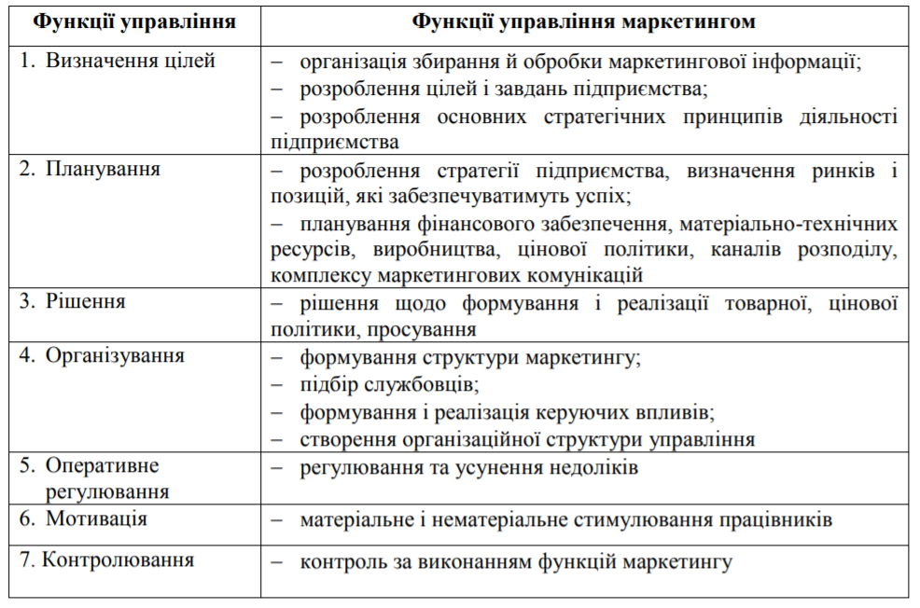
Взаємозв’язок між функціями маркетингу та функціями управління маркетингом ілюструє табл. 1.2
Таблиця 1.2
Взаємозв’язок функцій маркетингу та функцій управління маркетингом
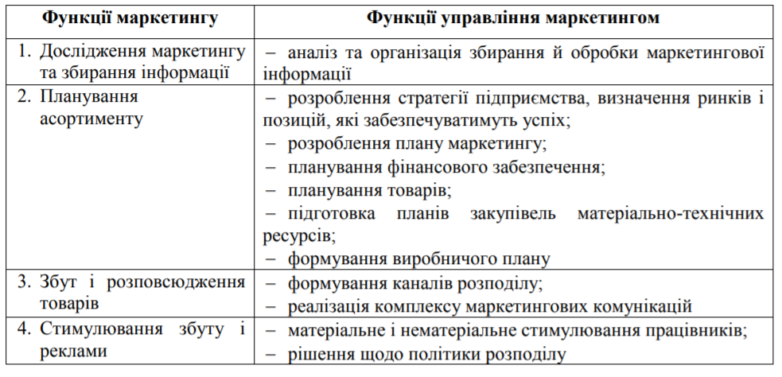

Отже, маркетинг виконує також функцію збуту і розповсюдження товарів, що пов’язана з функцією управління маркетингом формуванням каналів розподілу. Ця функція маркетингу також переплітається з функцією управління організовуванням. Викладене дає підстави стверджувати, що серед функцій управління виокремлюється така функція, як мотивація, вона переплітається з такою функцією маркетингу, як стимулювання збуту та реклами. Маркетинг є специфічною функцією менеджменту, тому їх функції тісно взаємопов’язані. Варто також зазначити, що в навчальній і науковій літературі також вживається термін «маркетингове управління».
Український дослідник маркетингового менеджменту А.В. Войчак пропонує визначати його як аналіз, планування, впровадження в життя й контроль за здійсненням заходів, розрахованих на встановлення, зміцнення і підтримування взаємовигідних обмінів із цільовим ринком для досягнення конкретної мети організації [35]. Спираючись на це визначення, автор вважає основними завданнями маркетингового управління такі:
– аналіз ринку (тобто його потенціалу, місткості, кон’юнктури, попиту, поведінки споживачів, можливостей підприємства);
– планування (формулювання цілей підприємства, визначення шляхів їх досягнення);
– організація (формування організаційної структури маркетингу підприємства, його внутрішньої ієрархії, конкретних завдань, повноважень і відповідальності за реалізацію маркетингових заходів);
– мотивація (створення відповідних матеріальних і моральних стимулів для працівників з метою забезпечення виконання ними своїх обов’язків) [35]. На споживчому ринку функції маркетингового управління зазвичай виконують менеджери з продажу, працівники відділу збуту, менеджери з реклами та просування, аналітики, менеджери по роботі з клієнтами, менеджери з виробництва і реалізації товарів, менеджери торгової марки і віцепрезидент компанії з маркетингу. Перед кожним з них поставлені чіткі завдання і визначена ступінь відповідальності кожного.
Функціональними посадовими обов’язками більшості працівників передбачене управління такими спеціальними маркетинговими ресурсами, як реклама, торгове представництво або маркетингові дослідження. А менеджер з виробництва і реалізації продукції, менеджер з маркетингу керують відповідними маркетинговими програмами. Їх діяльність полягає в аналізі, плануванні та реалізації програм, що дає змогу досягати передбаченого обсягового і прибуткового рівнів трансакцій на цільових ринках. Тому цілком обґрунтовано вважати основною роботою менеджера з маркетингу стимулювання попиту на товари підприємства.
Управління маркетингом спрямоване на вирішення завдання впливу на рівень і структуру попиту таким чином, щоб підприємство досягло окресленої мети. Отже, за суттю маркетингове управління є управлінням попитом. На практиці управління попитом здійснюється за допомогою маркетингових досліджень, планування, реалізації планів і контролю. Займаючись маркетинговим плануванням, активні суб’єкти ринку повинні ухвалювати рішення щодо цільових ринків, позиціонування марки, розвитку виробництва, цінової політики, каналів і розподілу, комунікацій і просування товарів на ринок.
Визначальними особливостями маркетингу як управлінської ринкової діяльності є те, що він передбачає ухвалення рішень на базі багатоваріантних економічних розрахунків і орієнтований на створення організаційних, економічних і юридичних умов для ефективного функціонування і розвитку підприємства загалом. Узагальнюючи викладене визначаємо, що управління маркетинговою діяльністю – це також досягнення таких маркетингових цілей як визначення можливостей ринку та ресурсів підприємства, планування і провадження маркетингової діяльності. Враховуючи це, управління маркетингом повинно охоплювати все підприємство, стати завданням для цілого підприємства, а не обмежуватись лише відділом маркетингу. Ефективні маркетингові рішення у сфері обслуговування обов’язково повинні координуватися та узгоджуватися з рішеннями, які стосуються управління операціями з надання послуг, а також управління персоналом і фінансами.
Управління маркетингом доцільно розглядати і як систему, і як процес, виходячи з того, що визначальними ринковими характеристиками маркетингового середовища, маркетингової діяльності як об’єкта управління є суб’єкти (покупець, продавець), об’єкти (товар, послуга) і характер відносин між основними суб’єктами ринкових відносин (обмін, купівля–продаж, реалізація, збут), а пізнання таких ринкових економічних законів, як закон вартості, закон попиту і пропозиції, закон конкуренції, створює необхідні та 31 об’єктивні передумови для підготовки, ухвалення, виконання і контролю управлінських рішень у сфері маркетингу.
Отже, з одного боку, управління маркетингом апріорі передбачає орієнтацію на пізнання законів ринку, а з іншого – безпосередньо спрямоване на пошук, підготовку та ухвалення альтернативних управлінських рішень. Синтезувавши функціональне призначення управління маркетингом, маємо підстави стверджувати, що пізнання його змісту, глибинної суті є важливою умовою підготовки, ухвалення та виконання оптимальних управлінських рішень при плануванні, організації, мотивуванні і контролі у сфері маркетингової, ринкової діяльності суб’єктів підприємництва (рис. 1.2).
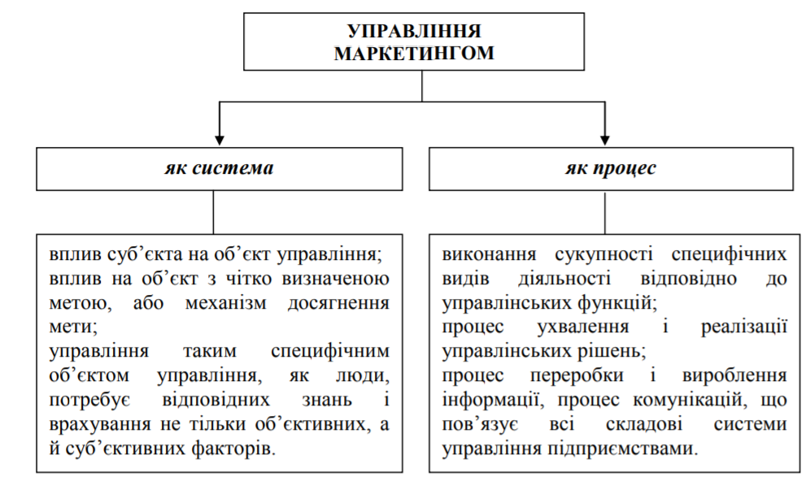
Рис. 1.2 Двоєдина сутність поняття «управління маркетингом»

На основі вищенаведених узагальнень автором розроблено та обґрунтовано поняття «управління маркетинговою діяльністю підприємств туристичної діяльності», що розглядається двояко: у вузькому розумінні – це комплексна маркетингова програма досягнення поставлених цілей на ринку, що включає проведення маркетингових досліджень, визначення пріоритетних напрямів діяльності та створення відповідного комплексу маркетингу у вигляді товарної, цінової, збутової і комунікаційної політики з метою якнайкращого задоволення потреб споживачів-клієнтів на ринку туристичних послуг, а в широкому тлумаченні – це специфічна система управління попитом у галузі туристичного підприємництва.

РОЗДІЛ 2

ЗАВДАННЯ, МЕТОДИ ТА ОРГАНІЗАЦІЯ ДОСЛІДЖЕННЯ

2.1 Мета та завдання дослідження

Мета роботи – визначити теоретичні і науково-практичні засади управління маркетинговою діяльністю підприємств туристичного бізнесу в Запорізькому регіоні.
Завдання дослідження:
- Проаналізувати концептуальні положення щодо методологічних принципів управління маркетинговою діяльністю суб’єктів туристичного бізнесу.
2. Дослідити застосування маркетингових технологій у ринковій діяльності підприємств туристичного бізнесу та можливості їх удосконалення.
3. Розробити практичні рекомендації та пропозиції щодо напрямів підвищення ефективності управління маркетинговою діяльністю підприємств туристичної галузі Запорізького регіону.

2.2 Методи дослідження

Для досягнення поставленої мети, використано такі методи дослідження: методи аналізу і синтезу (у першому розділі роботи), метод порівняльного аналізу (у другому розділі роботи), програмно-цільовий метод та розрахунково-аналітичний метод ( у третьому розділі роботи)

2.3 Організація дослідження

2.3.1 Характеристика діяльності туристичного підприємства ТОВ «Дімона-Авіатур»
Наразі, мабуть, вже ніхто не зможе точно порахувати, скільки ж туристичних агентств в Запоріжжі. Після скасування обов'язкового ліцензування, зареєструвати туристичне агентство в Запоріжжі не становить великих труднощів. Але є такі туристичні агенції та фірми, що зайняли свою нішу на ринку туристичних послуг дуже давно та успішно працюють й досі.
Товариство з обмеженою відповідальністю «Дімона-Авіатур» працює з 1995 року за адресою: м Запоріжжя, вул. Лермонтова, 6 та надає якісні туристичні послуги, оптимальні за своєю ціною. Девіз турфірми: «Ми працюємо – ви відпочиваєте!».
«Дімона-Авіатур» пропонує весь спектр туристичних послуг, грамотно організує подорожі в бажану країну. Колектив компанії – це дружна, складена команда, об'єднана спільною справою. З самого початку вони вирішили не обмежувати роботу «рамками стандартних туристичних поїздок», тому для тих, хто з ними працює і відпочиває, подорож стає великою подією, яке пам'ятають все життя. Туристичні послуги – це особлива сфера, в якій головним критерієм якості стає отримане задоволення. Задоволення хорошого відпочинку залежить від відчуття внутрішнього і зовнішнього комфорту, а задоволення досягається виконанням всіх очікувань і надій. Мета туристичної фірми «Дімона-Авіатур» - це створення комфортних умов для кожного клієнта, і надання повної свободи в туристичних бажаннях, добре налагоджена структура агентських продажів, від провідних світових туроператорів.
Загальна характеристика підприємства.
Таблиця 2.1
Паспорт економічної діяльності підприємства
1 | Повна назва | Товариство з обмеженою відповідальністю «Дімона-Авіатур»
2 | ЄДРПОУ | 42582116
3 | Юридична адреса | 69035, м. Запоріжжя, віл. Лермонтова, 6
4 | Форма власності | Приватне підприємство
5 | Галузь Види економічної діяльності | Туристичні послуги / Виїзній туризм / Відпочинок на найпопулярніших та екзотичних курортах світу / Екскурсійні тури / групові тури / Автобусні тури по Європі / Дитячий відпочинок / Освіта за кордоном / Круїзи / Гірськолижні тури / Екстремальні тури / Шоп-тури / Весільні церемонії та весільні подорожі / Ділові поїздки / Корпоративне обслуговування /
продовження таблиці 2.1
 |  | Бронювання авіаквитків / Бронювання готелів / Оформлення закордонного паспорта / Оформлення віз
6 | Товари/послуга | Туреччина, Єгипет, ОАЕ, Греція, Тайланд, Шрі-Ланка, Мальдіви, В’єтнам, Гоа
7 | Торгова марка | «Дімона Авіатур»
9 | Кількість працівників | 16
10 | Рік заснування | 1995
11 | Керівник | Рудоман Олена Миколаївна
туризм конкурентний розвиток виїзний
У фірмі працює 8 менеджерів, секретар та 2 бухгалтери, сторож, водій. Бухгалтер оплачує рахунки, веде бухгалтерську документацію; менеджери працюють з клієнтами за різними напрямками: Туреччина, Єгипет, Греція, Таїланд, Болгарія, ОАЕ, (відслідковують спеціальні пропозиції, підбирають готель, режим харчування, бронюють, оформлюють документи, надають інформацію про країну, видають інформаційний лист).
До обов'язків директора даного підприємства відноситься:
- управління діяльністю;
- укладання угод;
- сплата податків та інше.
До обов'язків менеджера відноситься:
- обов'язки секретаря;
- пошук нових напрямків співробітництва;
- обробка інформації;
- робота з клієнтом;
- обов'язки експедитора та ін.
До обов'язків секретаря референта відноситься:
  - складання розпорядку дня;
  - прийом інформації;
  - обробка інформації;
  - статистичний аналіз об'єму продаж підприємства;
  - сплата податків та ін.
Характеристика продукції підприємства. Основні напрямки турфірми «Дімона-Авіатур»:
- Автобусні екскурсійні тури по країнах Східної і Західної Європи, Скандинавії, Великобританії. По маршрутах пропонуються: нові комфортабельні автобуси, досвідчені гіди, розміщення в затишних готелях туристичного класу, більшість програм без нічних переїздів. Великим попитом користуються такі автобусні тури: «Золотий тиждень в Празі», «Мріючи про нього ... Амстердам! Брюссель! Париж!», «Амстердам і Париж ... запалив і привабив», «Французький Каприз», Улюблена парочка: Прага і Будапешт, «Чудова Італія», «Лазурна інтрига».
- Авіаційні екскурсійні тури по країнах Європи, Азії, Латинської Америки (найяскравіші, інформаційні тури при досить лояльною вартості. Найпопулярніші тури: «Париж -Екскурсійні», «Чудова Італія», «Римські канікули», «Антична Греція», «Дивовижна Британія », «Велика прогулянка по Англії », «Чеська казка »і багато інших.
- Авіатури з відпочинком на морі і екскурсійною програмою на популярних курортах світу. Великий попит мають путівки в Туреччину, тури в Єгипет, відпочинок в Таїланді, економічний відпочинок в Болгарії. Останні роки все більшою популярністю користуються тури в Шрі Ланку, відпочинок на білосніжний пляжах В'єтнаму, тури в Китай. Бувалим мандрівникам туристична агенція «Дімона-Авіатур» пропонує тури в Домінікану, відпочинок на Кубі, незабутній відпочинок в Мексиці, Чилі, Перу та ін. Пропонуються за адекватними цінами путівки в Іспанію, де туристи отримають європейський сервіс, відмінне харчування, багату екскурсійну програму. Останні роки хітами продажів туристичної фірми стали тури в Грецію: відпочинок на острові Крит, острові Родос, п-ові Халкідікі, з вильотами з Харкова, Києва. Хочеться також відзначити тури в ОАЕ, завдяки низьким тарифам нової авіакомпанії Fly Dubai, подорожі в цю країну стали набагато доступніше.
- У зимовий сезон: гірськолижні курорти Австрії, Італії, Фінляндії, Болгарії, Словаччини, Польщі, України.
- Групові подорожі для дітей і дорослих за індивідуальними замовленнями (привабливі умови співпраці).
- Індивідуальні тури (бронювання готелів, трансфертів, екскурсій, авіаквитків).
- Бронювання і продаж авіаквитків в усі країни світу з конфіденційних тарифів.
- Послугою туристичної фірми є також оформлення закордонного паспорту в Запоріжжі та Запорізькій області.
Види туризму: внутрішній, виїзний; мета: пізнавальна, лікувальна та відпочинок.
Влітку більша увага приділяється дитячому відпочинку - для людей з середніми достатками та для багатих людей відпочинок переважно за кордоном, загалом в Туреччині, для цілої сім'ї. В цю пору року набувають оборотів так звані «гарячі тури».
У туристичній компанії розроблені і впроваджені норми, якими керуються при прийомі на роботу: [32]
    - досвід роботи в туристичній сфері не менше двох років;
    - знання систем бронювання;
    - віковий діапазон здобувачів від 20 до 40 років;
    - вищу освіту, перевагу здобувачем з профільною освітою;
    - знання іноземної мови на рівні вільного володіння;
    - впевнений користувач ПК;
    - вміння працювати з базою даних клієнтів, в тому числі її формування;
    - мати підвищену комунікабельністю, умінням вести переговори, включаючи телефонні.
В рамках ціннісних орієнтирів корпоративної культури:
    - співробітниками туристичної компанії застосовуються креативні підходи в роботі з клієнтами,
    - пропонуються нові максимально ефективні послуги,
    - оперативно, використовуються індивідуально-психологічні методи підходу до кожного клієнта.

2.3.2 Маркетингова діяльність туристичного підприємства ТОВ «Дімона-Авіатур»
Основна проблематика сучасної концепції маркетингу базується на питанні залучення нових споживачів. Увага традиційно звертається на технологію продажів та надання послуг, а не на формування довготривалих стосунків з клієнтами. Бурхливий розвиток інформаційних технологій, загострення конкурентної боротьби спонукають підприємницький сектор до вибору стратегії розвитку, заснованої на побудові довгострокових відносин з клієнтам та розвитку маркетингу відносин.
З огляду на те, що можливості отримання все нових клієнтів на насичених ринках стають все більш обмеженими та дорожчими, актуальність цього питання є очевидною. Висвітленню проблеми побудови маркетингу партнерських відносин на підприємствах значну увагу приділено в дослідженнях та публікаціях X. Войнаровської [1], Я. Гордона [2], О. Зозульова [3], Ф. Котлера [4] тощо.
Безпосередній вплив на діяльність підприємства здійснюють такі фактори мікро-середовища, як: споживачі, конкуренти, постачальники, маркетингові посередники, контактні аудиторії. Підприємство в процесі свого функціонування може істотно впливати на характер і зміст взаємодії з означеними чинниками, завдяки цьому воно може активно брати участь у формуванні додаткових можливостей для свого ефективного функціонування в майбутньому.
Фактором успіху чи, навпаки, невдачі підприємства значною мірою виступає наявність налагоджених, тісних стосунків зі споживачами, ефективно побудована схема комунікації. Проблеми взаємодії з переліченими факторами є актуальними і для підприємств туристичної галузі, які не зважаючи на наявність потенційних можливостей розвитку, привносять недостатні доходи до бюджету країни через невисоку конкурентоспроможність. Виходячи з вищезазначеного, істотно зростає необхідність теоретичного та практичного обґрунтування, розробки програм та інструментарію оцінки споживачів з метою побудови маркетингу відносин туристичних підприємств.
Одним з основних напрямків сучасної науки управління підприємствами є налагодження довготривалих відносин між діючими підприємствами і іншими учасниками ринку. Спеціалісти визначають в якості основної цілі менеджменту і маркетингу фірми – створення ефективної системи взаємодії з клієнтами, які є ключовими партнерами організації. Основними елементами даного підходу є:
- створення реальних переваг пропозицій фірми;
- пошук «правильних» клієнтів;
- підвищення лояльності клієнтів. [2].
Значимість сили споживачів обумовлена тим, що клієнт має необмежене право вибору продавця необхідних послуг, може порівнювати якісні і цінові характеристики послуг, реалізованих окремими підприємствами. Дослідження споживачів, їхнього смаку, побажань, мотивів, переваг тих або інших послуг, структури потреб та їх урахування при прийнятті управлінських рішень є найважливішою умовою забезпечення конкурентоспроможності підприємства та його послуг, а також налагодження партнерських відносин. Система партнерських відносин базується на припущенні, що клієнти потребують концентрованої і постійної уваги.
В багатьох випадках метою фірми є створення умов для налагодження довгострокових взаємовідносин з клієнтами і споживачами. Процес дослідження споживачів як компонента безпосереднього оточення підприємства полягає в проведенні:
  - геодемографічної сегментаціії, визначенні цільового сегменту;
  - психографічної сегментації;
  - вивченні попиту;
  - оцінки рівня задоволеності споживачів;
  - розробки профілю споживачів.
Важливе значення має другий етап вивчення споживачів – проведення психографічної сегментації, оскільки він дає можливість визначити чи передбачити реакцію покупців на ту чи іншу послугу більш чітко. Довготривалий успіх діяльності фірми залежить від прихильності покупців до фірми або її послуг. Оцінюючи ступінь прихильності клієнтів, дуже важливо визначити тип прихильності, бо від нього залежить тактика фірми.
Підприємствам надто важливо проводити подібні дослідження з метою вдосконалення своєї системи взаємовідносин з клієнтами, тому що визначення їх думок відносно сильних і слабких сторін іміджу дозволить підприємствам своєчасно розробляти адаптивні міри щодо його підвищення. Все це в кінцевому підсумку сприятиме залученню потенційних і розширенню кола постійних клієнтів, тобто підвищенню їх ступеня прихильності до підприємства.

2.3.3 Фінансово-маркетинговий аналіз ТОВ «Дімона-Авіатур»
Основою для проведення фінансового аналізу «Дімона-Авіатур» стали такі дані за звітні періоди 2018-2019 роки: [32]
  - бухгалтерський баланс;
  - звіт про фінансові результати.
Розглянемо основні економічні показники «Дімона-Авіатур». Дані вказані в таблиці 2.1
Таблиця 2.2
Основні економічні показники ТОВ «Дімона-Авіатур»
Показники | Одиниці вимірювання | 2017 | 2018 | 2019 | Коефіцієнт росту (2019/2017), % | Коефіцієнт приросту (2019/2017), %
Виручка від реалізації | тис., грн | 65761,8 | 90746,34 | 57250 | 87% | -13%
Прибуток від реалізації | тис., грн | 20265,7 | 26583,03 | 15375 | 76% | -24%

Продовження таблиці 2.2
Постійні витрати | тис., грн | 4420 | 4773 | 4000 | 90% | -10%
Змінні витрати | тис., грн | 5200 | 5547 | 4750 | 91% | -9%
Собівартість реалізованої продукції (робіт, послуг) | тис., грн | 15340 | 17513,04 | 12927 ,5 | 84% | -16%
Середньодобова кількість відвідувачів | осіб | 19,5 | 25,8 | 12,5 | 64% | -36%
Кількість обслугованих туристів упродовж року, усього | осіб | 3900 | 4515 | 3500 | 90% | -10%

З таблиці економічних показників діяльності турфірми простежується спад в 2017 році у зв'язку з пост-кризою в європейських країнах, нестабільною політичною ситуацією в Україні та Єгипті, терактів тощо. Причинами зменшення обсягів реалізації продуктів і послуг, стали: неефективна маркетингова політика підприємства в умовах зростаючої конкуренції на туристичному ринку; обмежений бюджет для розвитку PR-діяльності; недостатня клієнтська база.
Дослідження споживачів було проведено у відповідності зі схемою, описаною вище. Перший етап сегментації передбачав вивчення потенційного цільового ринку за наступними критеріями: соціально-демографічними, економічними, географічними.
В рамках дослідження було проаналізовано цільові сегменти ТОВ «Дімона-Авіатур», та двох її основних конкурентів: ТОВ «САМ» та туристичної фірми «Турландія», в Запорізькому регіоні. В рамках дослідження були проаналізовані основні сегменти цільового ринку туристичних фірм, а саме такі сегменти: 1- вік – до 20 років; 2 – фінансове становище (середній рівень доходу); 3 – вид зайнятості (учні, студенти); 4 – родинний стан – (у шлюбі, не знаходяться у шлюбі). На основі проведеного аналізу основних сегментів цільового ринку підприємств-конкурентів туристичної галузі було побудовано «багатокутник факторів конкурентоспроможності» (рис. 2.3).
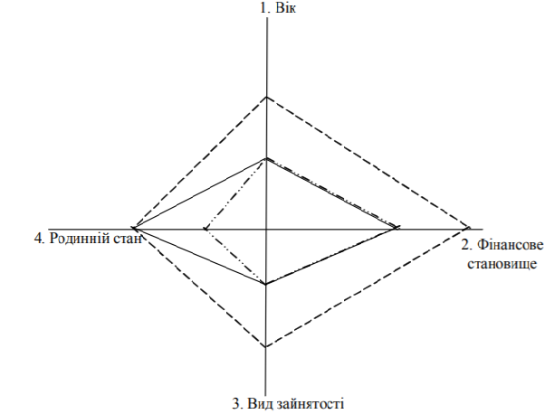
Рис. 2.1 Багатокутник факторів конкурентоспроможності основних сегментів цільового ринку

Побудований багатокутник конкурентоспроможності основних сегментів цільового ринку туристичних фірм «Дімона-авіатур», «САМ» та «Турландія» дозволив зробити висновок, що ці фірми-конкуренти знаходяться приблизно в однакових ситуаціях. В кожній з цих фірм є сильні і слабкі сторони, в деяких аспектах одна з фірм обіймає більш кращу позицію ніж фірма-конкурент, але в деяких аспектах програє. Порівнюючи дані фірм-конкурентів, стає зрозумілим, що для збільшення ринкової частки ТОВ «Дімона-Авіатур» необхідно створити умови для залучення клієнтів, які формують цільовий ринок конкурентів.
Так, наприклад, ТОВ «Дімона-Авіатур» слід більше приділяти уваги по залученню клієнтів до 20 років з середнім рівнем доходів. Перш ніж керівництво будь-якої фірми приймає рішення про доцільність виходу на новий ринок чи окремий сегмент необхідно провести аналіз щодо привабливості цього ринку (табл. 2.5) та спроможності фірми ефективно на ньому працювати [9].
При формуванні турів необхідно враховувати і оптимально можливості різних типів відпочинку високої якості за мінімальною вартістю, які б дозволили перевести частку потенційних клієнтів в постійні.
Таблиця 2.2
Оцінка привабливості ринкового сегменту «Молодь з середнім рівнем доходів»
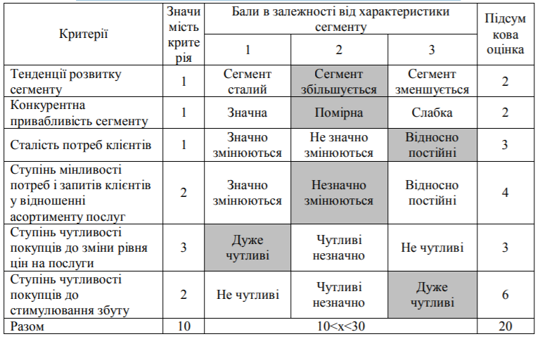

В результаті аналізу отриманих даних можна зробити висновок про доцільність виходу ТОВ «Дімона-Авіатур» на новий сегмент ринку, керівництву слід приділяти більше уваги для розробки турів для клієнтів з середнім рівнем доходів та залучати більше молоді віком до 20 років (школярі і студенти).
Так як представники даного сегменту достатньо чутливі до проведення різних заходів щодо стимулювання збуту, що було визначено в ході проведення дослідження, то потрібно приділяти увагу розробці різноманітних рекламних кампаній по залученню нових клієнтів і спонуканню до здійснення повторних замовлень.
Туристична реклама активний засіб здійснення маркетингової політики туристичної фірми по просуванню туристичного продукту, посиленню зв'язку між виробником і споживачем туристичного продукту. Реклама це засіб поширення інформації і переконання людей, які створюють уяву про продукт, викликають довіру до нього та бажання купити цей продукт. Реклама тісно пов'язана з іміджем туристичного підприємства. Якщо фірма має власний імідж серед споживачів, тобто своє обличчя, то реклама працює набагато ефективніше [8]. Для аналізу ефективності PR-діяльності турфірми, слід виявити сильні і слабкі сторони діяльності з просування фірми на ринку туристичних послуг. Для цього пропонується застосувати SWOT-аналіз, стосовно маркетингової стратегії фірми (табл. 2.6).
Таблиця 2.4
Сильні і слабкі сторони «Дімона-Авіатур»
Сильні сторони | Слабкі сторони
a) диференційований підхід до формування тур-продукту та пошуку цільової аудиторії - орієнтація на споживача є одним з найсильніших факторів успіху в діяльності по просуванню іміджу фірми та її послуг: підходячи до кожної з пріоритетних цільових груп персонально, можна вибирати конкретний ефективний для неї канал і спосіб поширення інформації;  b) пристойний рівень якості турпродукту при гнучкій системі цін також є сильною стороною, адже ніяке використання навіть самої професійної PR діяльності не приверне клієнтів так, як рівновага ціни і якості послуг;  c) вміння професійно вести конкурентну боротьбу: «Дімона-Авіатур» дотримується етичних способів ведення інформаційної роботи та конкурентної боротьби;  d) наявність потреби в послугах фірми на споживчому ринку - попит на послуги туристичних організацій сприяє полегшенню діяльності щодо їх просування;  e) надійний і професійний менеджмент - директор «Дімона-Авіатур» проявляє якості талановитого менеджера, прислухаючись до думок співробітників та туристів і налагоджуючи дух корпоративної культури організації | a) відсутність чіткої стратегії може вплинути на ефективність діяльності по просуванню послуг фірми: якщо не вибрано певний напрямок, то зусилля можуть бути витрачені у великій кількості, не приносячи результатів, що призведе до виснаження;  b) не позиційований імідж фірми на ринку призводить до того, що необхідно витрачати більшу кількість зусиль по просуванню не тільки послуг турагентства, але і його іміджу серед різних цільових груп;  c) недостатньо активні просування: фірма робить ставки на постійних клієнтів організації, не надто активно намагаючись залучити інших або розширити рамки цільової аудиторії споживачів; d) обмежений бюджет щодо PR не дає змоги фірмі випробувати нові засоби просування своїх послуг, перевага віддається старим, фінансові ресурси обмежені, а ризик надто великий.
Продовження таблиці 2.4
Можливості | Загрози
а) обслуговування додаткових груп споживачів, розширення цільової аудиторії  b) налагодження нових партнерських відносин  c) розробка стратегії просування, відповідної стратегії розвитку підприємства | а) можливості появи нових конкурентів в даному сегменті ринку: туристична галузь має величезний конкурентний ринок, тому поява кожного нового послаблює позиції фірми, особливо якщо її імідж не є брендовим;  b) нестабільність чинників зовнішнього і внутрішнього характеру на ринку туріндустрії.
При проведені аналізу PR-діяльності були виявлені слабкі та сильні сторони, загрози та можливості, які присутні в просуванні послуг туристичної агенції «Дімона-Авіатур». Одним з рішень проблеми неефективності PR в турагенції, може бути використання наявних сильних сторін та можливостей, моніторинг загроз та слабких сторін при проведенні PR-діяльності. Розглянемо PR діяльність тур-агентства «Дімона-Авіатур» (табл. 2.3):
Таблиця 2.5
PR діяльність туристичної фірми «Дімона-Авіатур», м. Запоріжжя
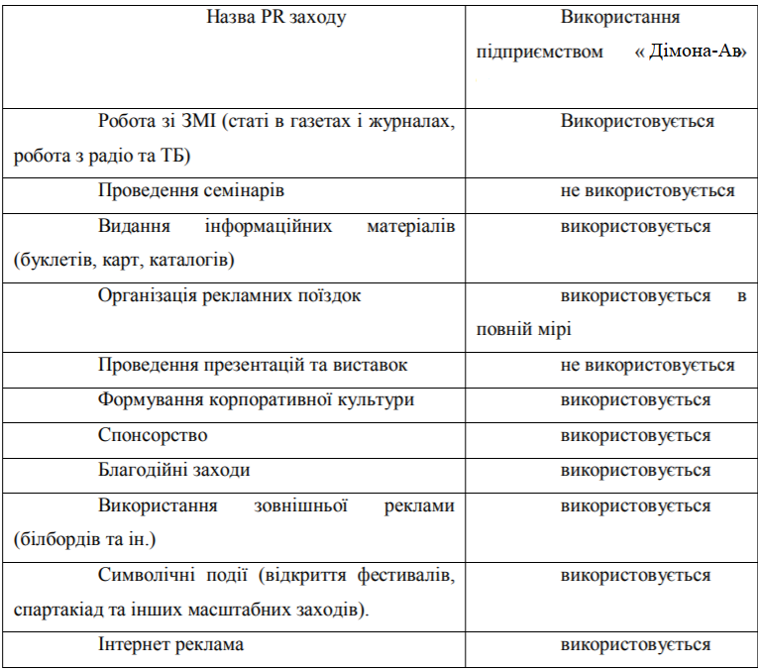

Основна реклама турфірми - це зустрічі з постійними клієнтами, вечері, сніданки, впровадження себе в їх компанію, а отже можливість заохотити нових клієнтів. Це працює, хоча потребує від директора агенції високих навичок з психології й соціології. У рекламній діяльності каналами поширення називають ті реальні засоби, які використовуються для популяризації та просування на ринок продукції та послуг.
До них відносять:
  - засоби масової інформації;
  - спеціалізовану друковану продукцію;
  - зовнішню рекламу;
  - фантазійну рекламу;
  - товарну рекламу;
  - інші засоби просування реклами [20].
Туристична агенція «Дімона-Авіатур» використовує кілька видів реклами: зовнішня реклама, друкована, комп'ютерна реклама.
• до зовнішньої реклами відносять: вивіски, що знаходяться біля входу в туристичне агентство;
• до інтернет реклами відносять: реклама на сайтах, інформація на довідникових сайтах Запоріжжя, інформація на туристичних сайтах України;
• до друкованої – оголошення в газетах, буклети, брошури (Додаток Д).
В даний час на ринку туристських послуг Запоріжжя знаходиться величезна кількість туристських фірм. З кожним роком цей показник зростає. Щоб виживати в таких жорстких умовах конкуренції, крім того, займати лідируючі позиції на ринку турпослуг, підприємству необхідно вести ефективну фінансову та маркетингову політику, а також вміти ефективно використовувати та розподіляти прибуток, прагнути до його збільшення.
Основним інструментом маркетингу в туризмі, довгий час що залишається найбільш популярним і дієвим, є участь «Дімона-Авіатур» у туристичних виставках Запоріжжя. Туристична агенція «Дімона-Авіатур» рідко застосовує для просування сувенірну продукцію, і її випуск здійснювався лише одного разу на ювілей фірми. При цьому компанія налагодила виробництво різного виставкового матеріалу. У її офісі представлені плакати, календарі настільні і настінні, брошури і проспекти по спеціальним і популярним турам, а так само предмети народної творчості різних екзотичних країн, які не тільки прикрашають собою офіс, але і створюють необхідну атмосферу. Крім того, фірма активно застосовує каталоги подорожей і тематичні журнали, присвячені тим країнам, відвідування яких вона пропонує.
Туристичне підприємство «Дімона-Авіатур» розробило свій власний фірмовий стиль, який дозволяє споживачу швидко і безпомилково знайти продукт фірми, дозволяє фірмі з меншими витратами виводити на ринок свої нові продукти, і який підвищує ефективність реклами.
Елементами фірмового стилю є:
- логотип;
- фірмові бланки;
- фірмовий одяг, бейджики;
На даний момент турфірма має хороший логотип. В якості рекомендацій щодо поліпшення діяльності PR, турагенству потрібно:
- встановити взаєморозуміння і довірчі відносини між туристським підприємством і громадськістю;
- забезпечити фірмі популярність;
- створити і підтвердити імідж підприємства;
- провести популяризацію туристичного продукту та туризму в цілому;
- забезпечити підтримку з боку різних цільових аудиторій.
Реалізація цих завдань можлива завдяки розробки концепції маркетингу і реалізації її в життя. Важливо підкреслити, що, як свідчить досвід рекламних кампаній провідних туристичних фірм світу, реклама має враховувати особливості країни, регіону, соціальний та політичний стан у суспільстві. Якісна реклама має бути правдивою, пропагувати здоровий спосіб життя, культуру та порядність у людських відносинах.
Отже, туристичне підприємство «Дімона-Авіатур» використовує для просування своїх тур-продуктів різні засоби маркетингових комунікацій. Основним інструментом «Public relations» (PR) є участь туристичної агенції «Дімона-Авіатур» в туристських виставках.
На виставках «Дімона-Авіатур» інформує споживачів про власні пропозиції на майбутній туристський сезон, знаходить нових партнерів по збуту, розширює партнерські зв'язки, обмінюється досвідом, створює позитивний імідж в громадській думці споживачів регіону.
Соціальний медіа маркетинг або маркетинг соціальних мереж (SMM) є порівняно новою сферою діяльності для сучасних підприємств, яку вони активно опановують незалежно від масштабу та специфіки їх діяльності Туристичне підприємство «Дімона-Авіатур» теж має в своєму арсеналі досвід використання даного методу. «Дімона-Авіатур» має свою сторінку на Facebook, де іноді проводить різні розіграші та постить статті з пропозиціями відпочинку. Сторінка не є дуже активною та популярною серед містян.
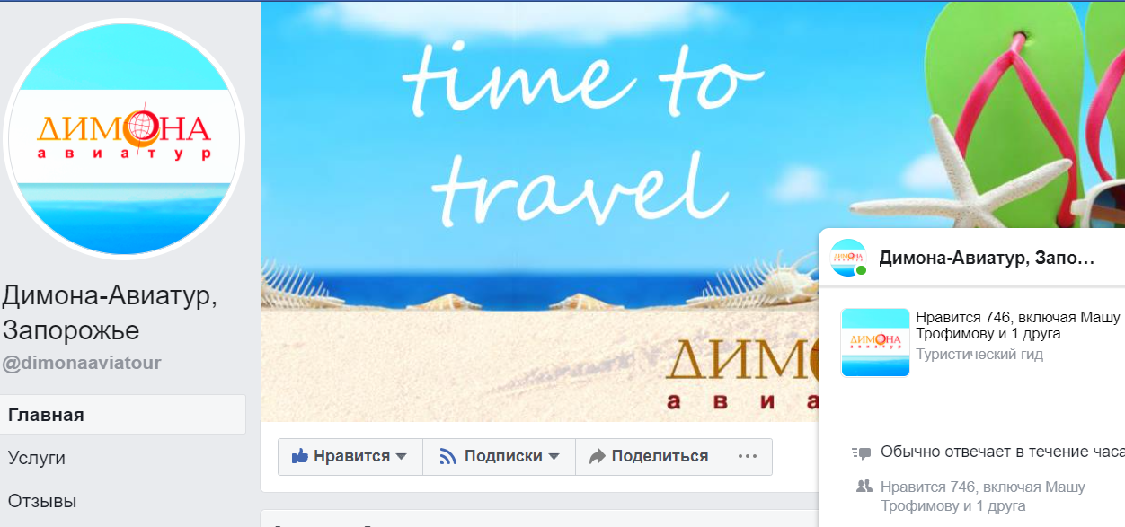
Рис. 2.2 Профіль сторінки турфірми «Дімона-Авіатур» на Facebook

На основі вищезазначених даних, логічно провести аналіз конкурентоспроможності досліджуваної туристичної компанії ТОВ «Дімона-Авіатур».
Для початку визначимо основні великі туристичні компанії на туристичному ринку міста Запоріжжя.
В якості основних конкурентів ТОВ «Дімона-Авіатур» варто розглянути наступні дві туристичні компанії: «САМ», «Турландія». Всі туристичні компанії, обрані для аналізу розташовані в місті Запоріжжі. Вибрані компанії надають широкий спектр туристичних послуг.
За критерієм наявності фахівців кваліфікованих менеджерів всі туристичні компанії показали задовільний результат, крім центру «Турландія», в якому немає таких фахівців, тому що керівництво даної компанії економить фінансові кошти і не наймає на роботу таких досвідчених фахівців. Попередній запис присутній в усіх туристичних компаніях по
Ціни на туристичні послуги. Середня вартість туру Буковелі, Карпати становить 5500 грн. Найбільш популярні туристичні закордонні напрямки: Греція, Єгипет, Туреччина. Туристичні путівки за даними напрямками в середньому складають 15500 грн.
Максимально інформативний та робочий сайт у «Дімона-Авіатур». достойно виглядаює сайт «Турландії», трішке гірше «САМ».
Основні конкурентні характеристики позначених туристичних компаній представлені в таблиці 2.5
Таблиця 2.6
Порівняльна характеристика туристичних компаній «Дімона-Авіатур», «САМ», «Турландія»
Назва туристичного підприємства | Середня ціна путівки до Буковелю (2 дорослі, 7-9 днів) | Середня ціна путівки туру до Єгипту (2 дорослі, 7-9 днів) | Оцінка сайту по шкалі від 1 до 5
«Дімона-Авіатур» | 5500 | 15500 | 5
«САМ» | Сервіс недоступний | Сервіс недоступний | 1
«Турландія» | Меню для пошуку відсутнє | 168000 | 3

Розглянемо конкурентоспроможність туристичної компанії ТОВ «Дімона-Авіатур» за 3-х бальною шкалою. Дана оцінка була проведена експертом в галузі туризму та туристичного різноманітних служб вивчення діяльності туристичних компаній, їх фінансової звітності, відгуків клієнтів про діяльність даних підприємств.
Таблиця 2.7
Оцінка конкурентоспроможності за бальною шкалою (від 1 до 3)
Показник | «Дімона-Авіатур» | «САМ» | «Турландія»
Якість послуг | 3 | 1 | 2
Якість обслуговування | 2,5 | 1 | 2
Ціна | 2,5 | 1,5 | 2
Активність рекламної діяльності | 2 | 1 | 1
Асортимент послуг | 2,5 | 1 | 1
Пропозиції щодо унікальних турів | 2,5 | 1,5 | 1
Загальна оцінка конкурентоспроможності | 2,1 | 1 | 1.3

Виставлення балів проводилося на підставі думки експерта, яке було засноване на вивченні переліку послуг туристичних компаній, якості послуг, що надаються на підставі відгуків клієнтів в мережі Інтернет та на офіційних сайтах компаній, вивчення маркетингової діяльності компаній.
Для порівняння даних підприємств можна скористатися розрахунковим індексом конкурентоспроможності:
    - 3,00 - 2,26: дуже висока конкурентоспроможність фірми;
    - 2,25 - 1,51: висока конкурентоспроможність фірми;
    - 1,50 - 0,76: середня конкурентоспроможність фірми;
    - 0,75 - 0,00: низька конкурентоспроможність фірми.
Аналізуючи дані представлені в таблиці 2.7 можна зробити висновок, що найбільш сильним конкурентом для ТОВ «Дімона-Авіатур» є «Турландія». Хоча на даний момент ТОВ «Дімона-Авіатур» займає перше місце серед своїх основних конкурентів за чисельністю набраних балів, але все ж таки маркетинговий потенціал використано не у повному обсязі, бо оцінка, як видно з аналізу, не максимальна.
Чітко проглядаються слабкі сторони ТОВ «Дімона-Авіатур», які були викладені раніше. Тому заходи по підвищенню конкурентоспроможності повинні бути спрямовані в бік слабких місць, а саме: застосування нових матеріалів, обслуговування, збут.
За підсумками проведеної бальної оцінки конкурентоспроможності ТОВ «Дімона-Авіатур» можна зробити висновок, що дана туристична компанія приваблива для споживачів, зокрема сильними його сторонами є: економічна цінова категорія, висока кваліфікація менеджерів.
Так само можна виявити слабкі сторони ТОВ «Дімона-Авіатур», які укладені в низькому асортименті послуг компанії (мало пропонованих туристичних продуктів, мало географічних напрямків), в активності рекламної діяльності компанії (недостатність інформування населення м. Запоріжжя про діяльність даної компанії).
Економічна криза в країні в період 2016-2017 років негативно позначилася на доходи населення і на купівельну спроможність. Таким чином, більшість населення просто не має фінансових можливостей придбати тури. Боязнь авіатранспорту багатьма людьми так само впливає на туристичну галузь. Відбувається зниження обсягу туристичних потоків на далекі відстані і в країни, куди можна дістатися лише за допомогою авіатранспорту (острова). Але підвищується обсяг туристичного потоку всередині країни і в місця де можна дістатися на залізничному транспорті.
На підставі проведеного вище SWOT-аналізу ТОВ «Дімона-Авіатур» можна зробити висновок, що дана компанія є лідером в своєму сегменті і регіоні з продажу туристичних путівок. Але у даній організації існує загроза зниження конкурентоспроможності і втрати лідерських позицій на даному ринку.
Даний факт спостерігається за рахунок зниження купівельної спроможності клієнтів, який на пряму взаємопов'язаний з маркетинговою діяльністю досліджуваної компанії.
Сильні сторони підприємства це те, в чому воно досягло успіхів або якась особливість, що надає додаткові можливості. Наприклад, доступ до унікальних ресурсів, популярність самої турфірми і так далі. Слабкі сторони підприємства це відсутність чогось важливого для функціонування підприємства або те, що фірмі поки не вдається в порівнянні з іншими компаніями і ставить її в несприятливе становище. Наприклад, низький рівень сервісу і висока кваліфікація персоналу і низький рівень пропонованого унікального туру.
Особливе місце займає загроза діяльності «Дімона-Авіатур» фактор зниження купівельної спроможності, який безпосередньо пов'язаний з доходами населення і економічною ситуацією в країні. Оскільки на сьогоднішній день економічна ситуація вважається кризовою і доходи населення помітно зменшилися, то даний фактор стає явною загрозою.
На підставі проведеного аналізу конкурентоспроможності «Дімона-Авіатур» можна зробити висновок, що для підвищення рівня конкурентоспроможності необхідно розробити маркетингову стратегію, яка буде полягати в розширенні переліку туристичних послуг та збільшенні обсягу рекламної діяльності.
РОЗДІЛ 3
РЕЗУЛЬТАТИ ДОСЛІДЖЕННЯ

3.1 Інструментарій підвищення ефективності управління маркетинговою діяльністю підприємств туристичної галузі Запорізького регіону на прикладі ТОВ «Дімона-Авіатур»

Проведений у другому розділі аналіз представленої роботи допоміг виявити нові перспективні маркетингові інструменти компанії «Дімона-Авіатур»:
- соціальні мережі - створення офіційної сторінки в мережі Instagram та власного каналу на Youtube;
- оновлення офіційного сайту компанії «Дімона-Авіатур» - створення ресурсу з пошуку і визначення ціни товарів компанії.
Оновлення офіційного сайту «Дімона-Авіатур»: https:// https://dimona.com.ua// У проекті даного заходу викладені повне оновлення структури сайту, нове дизайнерське рішення, нове інформаційне наповнення і реалізація інтернет ресурсів.
На сьогоднішній день офіційний сайт компанії «Дімона-Авіатур» не досить функціональний. Дизайн сайту на середньому рівні:
• використовуються поєднання яскравих кольорів, які неприємні оку, що
відштовхує клієнтів;
• немає сервісу з розрахунку приблизної вартості туру - для цього необхідно зв'язуватися з менеджерами компанії, на що клієнт витрачає час і це не зручно для нього;
• на головній сторінці сайту дуже багато різної, в більшості випадків не
потрібної клієнтові інформації;
• немає можливості залишити заявку на придбання туру;
• немає зворотного зв'язку з представниками компанії через офіційний сайт.
У дизайнерському проекті сайт повинен бути реалізований в витриманою колірної гамі і в офіційному стилі. Колірна гамма сайту повинна бути підібрана фахівцями з розробці сайтів і дизайнерами спільно. Представлені кольори вважаються строгими і призначеними для бізнесу. Особливо важлива інформація виділена більш яскравим кольором, з метою залучення уваги клієнтів.
На головній сторінці сайту немає перевантаження за інформацією, все вказано лаконічно і чітко. Це позитивний момент, так як людина, що зайшла перший раз на сайт компанії «Дімона-Авіатур» зможе не відволікаючись на сторонню інформацію, яскраві кольори і анімаційні супроводу, зайнятися справами.
Сайт повинен бути оснащений усіма можливими ресурсами і можливостями. На підставі цього необхідно здійснити розробку інтернет-ресурсу: он-лайн калькулятора, при використанні якого буде можливість розрахувати орієнтовну вартість свого замовлення, вибравши при цьому необхідні критерії.
Так само необхідно в розділі контактів компанії вказати всю інформацію в доступному і зрозумілому вигляді, із зазначенням керівних осіб компанії, що в цілому розташовує до себе користувача сайту в якості потенційного клієнта.
Оновлений сайт буде мати більш зрозумілою і чітко викладеної структурою. Це дозволить клієнтам краще орієнтуватися на сайті, і отже більш швидко знайти необхідну інформацію.
Крім того, на сайті (а не тільки на сторінці в Facebook) повинен бути реалізований інтернет ресурс для можливості задати питання представнику компанії і отримати на нього відповідь «питання-відповідь», тобто користувач сайту може задати питання співробітникам компанії в режимі онлайн в будь-який час доби. Співробітники компанії моніторять цей розділ, по можливості відразу ж відповідають на поставлені запитання.
Оновлений сайт компанії «Дімона-Авіатур» буде володіти досконалим і досить цікавим дизайном, але в той же час не перевантажувати свідомість клієнта, що дозволить довго перебувати на сайті компанії.
Новою і дуже корисною розробкою нового сайті «Дімона-Авіатур» стане калькулятор, при використанні якого можна самостійно здійснити попередній розрахунок вартість замовленого проекту. Даний проект буде реалізовуватися залученою компанією: веб-студією «STUDIO B».
Вартість робіт по оновленню сайту складе 9000 грн.
Крім вище запропонованого заходу в якості вдосконалення управління маркетингом компанії можна запропонувати вдосконалити сервіс обслуговування клієнтів.
Для цього необхідно підвищити кваліфікацію менеджерів по роботі з клієнтами і автоматизувати діяльності організації.
Для реалізації кадрового блоку заходів підвищення ефективності діяльності «Дімона-Авіатур» пропонується провести тренінги з наступною програмі: Тренінг продажів «Продаж, орієнтована на клієнта»
Основна увага на тренінгу приділяється практичній роботі учасників:
    - продавець повинен не «знати, як продавати», а вміти продавати.
    - всі техніки, прийоми і алгоритми роботи, з якими учасники знайомляться на тренінгу, ретельно опрацьовуються і закріплюються на рівні навички. Тому в програмі підібрано оптимальну кількість тем.
    - основний акцент на самостійну роботу учасників. тренер навчає алгоритмам роботи по кожному з блоків тренінгу, створює необхідні умовиі допомагає учасникам знаходити самостійні рішення. Учасники самостійно розробляють варіанти наповнення алгоритмів і створюють корпоративні кейси прийомів і мовних шаблонів по кожному етапу продажу.
Метою тренінгу є наступні результати:
    - учасники освоять клієнт орієнтований підхід до продажів і розвинуть навички професійної комунікації;
    - учасники удосконалять навички ефективних продажів;
    - учасники на практиці освоять прийоми, необхідні для ефективної професійної діяльності;
    - учасники подолають неефективні професійні та поведінкові стереотипи.
Форми роботи на тренінгу:
    - короткі інформаційні блоки;
    - практична робота в мікро-групах;
    - вправи на відпрацювання нових технік;
    - рольові ігри (запис на відео, розбір, аналіз, обговорення);
    - мозковий штурм.
Попередня підготовка. Попередня підготовка необхідна для ознайомлення зі специфікою організації - замовника і виявлення проблемних зон в роботі персоналу.
Попередня підготовка включає:
    - анкетування учасників тренінгу та аналіз даних;
    - співбесіду з безпосередніми керівниками учасників тренінгу;
    - вибіркові співбесіди з учасниками тренінгу;
    - розробка програми тренінгу з урахуванням специфіки роботи, проблемних зон і побажань організації-замовника.
Програма тренінгу складається з 7 блоків, в яких розглядаються наступні питання:
Блок 1. Продажі, орієнтовані на клієнта.
Блок 2. Контакт з клієнтом.
Блок 3. Діагностика потреб.
Блок 4. Презентація товару.
Блок 5. Робота з запереченнями.
Блок 6. Завершення продажу.
Блок 7. Робота з рекламаціями та претензіями клієнтів.
Вартість тренінгу на 1 людину - 7000 грн., Тренінги проводяться не рідше 1 рази на рік в Edison space coworking запрошеними професійними тренерами – з навчально-методичного центру «Спеціаліст».
Отже, для більш ефективного забезпечення діяльності щодо підвищення рівня продажів компанії «Дімона-Авіатур» необхідно здійснити діяльність щодо вдосконалення інформаційного забезпечення, зокрема, впровадження нових програм і оновлення офіційного сайту. Ефективне інформаційне забезпечення компанії дозволяє всім співробітникам відстежувати інформацію по всій діяльності компанії, що в свою чергу підвищує якість взаємодії структурних підрозділів компанії «Дімона-Авіатур». Наприклад: перебуваючи в одній автоматизованій системі менеджер може побачити оплату замовником замовлення, яку внесли співробітники бухгалтерії, і відповідно продовжити з ним роботу.
В рамках вдосконалення існуючої системи інформаційного забезпечення компанії «Дімона-Авіатур» були запропоновані заходи щодо впровадження програмних засобів. Обидва заходи щодо автоматизації діяльності компанії «Дімона-Авіатур» дозволять компанії вийти на більш високий рівень в сфері своєї діяльності, підвищити конкурентоспроможність і збільшити обсяги продажів.
Оскільки компанія «Дімона-Авіатур» зарекомендувала себе як надійний партнер на туристичному ринку міста Запоріжжя, перспективним напрямком
діяльності туристичного агентства могло б стати розширення її діяльності шляхом пропозиції екскурсійних турів по регіональних пам’ятках для жителів і гостей міста.
При аналізі організаційної структури ТОВ «Дімона-Авіатур» було виявлено відсутність маркетингового відділу на підприємстві та посади маркетолога. Виправлення цієї ситуації є першим та головним кроком до вдосконалення маркетингової діяльності туристичного підприємства ТОВ «Дімона-Авіатур». Відсутність маркетингового відділу та маркетингової посади на туристичному підприємстві «Дімона-Авіатур», як і на інших туристичних підприємствах України пов’язана з нерозумінням керівниками вигоди від створення таких відділів.
На ринку України щодо торгово-посередницьких підприємств існує певна тенденція – відсутність або неповноцінність маркетингового відділу, коли функції маркетингової діяльності розподілені нерівномірно. Часто виконанням маркетингової діяльності займається відділ збуту. Така ж ситуація в досліджуваному туристичному підпрємстві «Дімона-Авіатур», де виконання маркетингових і збутових завдань здійснюється директором, або ж для виконання маркетингових функцій залучаються рядові менеджери з продажів.
З цього можна зробити висновок, що якщо маркетингова діяльність і здійснюється на підприємстві, то неякісно, оскільки цим займаються неспеціалісти [34]. Така проблема і спостерігається у підприємства «Дімона-Авіатур». На підприємстві пропонується ввести посаду маркетолога, оскільки без нього для проведення подальших маркетингових заходів у компанії не буде спеціалістів. Зазвичай, ефект від створення нової посади, в тому числі і маркетолога буде помітний через декілька років.
Для просування нової продукції необхідні уміло застосовані маркетингові інструменти підрозділом маркетингу.
Діяльність маркетолога у ТОВ «Дімона-Авіатур» повинна забезпечити:
• Своєчасну та достовірну інформацію про ринок, його споживачів, їх мотивацію при виборі продукції, їх смаки, вимоги, переваги. Тобто все, що стосується зовнішніх умов функціонування підприємства;
• Створення набору товарів підприємства, які будуть задовольняти потреби ринку, більше ніж товари конкурентів;
• Забезпечення необхідного впливу на клієнтів, на їх попит, та забезпечення максимально можливого контроля сфери збуту.
Підприємство «Дімона-Авіатур» має у своєму складі не значну кількість управлінського персоналу, тому для виконання маркетингових функцій потрібно створити хоча б одну посаду маркетолога. В його обов'язки будуть входити:
- аналіз стану ринку туристичної продукції;
- оцінювання основних конкурентів підприємства;
- дослідження поведінки споживачів та їх мотивації при виборі того чи іншого продукту;
- управління та аналіз якості продукції та її конкурентоспроможності на ринку;
- визначення цінової політики підприємства та визначення цін на окремі види послуг;
- створення якісного сервісу для клієнтів, проведення реклами.
Також, для ефективності створеної структури, кожен маркетолог повинен працювати з певною групою товарів, а не з всім одразу.
Проте, перш ніж розробляти стратегію для управління підприємство необхідно визначити чи готове підприємство саме до такого управління. Відомо, що створення нового підрозділу на підприємстві це тривалий та затратний захід. У більшості робітників компанії домінуючим є стереотип про те, що про ефективність заходів можна судити тільки по їх миттєвій економічній ефективності. Тому, першими заходами, проведених новою службою маркетингу повинні стати заходи щодо реклами і стимулювання збуту.
Службі маркетингу (маркетологу) необхідно «виправдати» власну необхідність і ефективність, і , звичайно ж, покрити первинні витрати на власне формування і утримання. Тому наступним кроком повинен стати вибір ефективної рекламної стратегії. Оскільки підприємству «Дімона-Авіатур» потрібно підняти реалізацію по новим асортиментним групах, привернути увагу нових клієнтів до нових турпродуктів, затвердити своє нове становище на ринку та виправдати створення маркетингового відділу, то без рекламної підтримки тут не обійтись.
Розробимо рекламну кампанію для ТОВ «Дімона-Авіатур» на основі таких етапів:
1. Цілі реклами:
- формування бренду фірми, як виробника одягу, привернення уваги клієнтів;
- інформування про товари фірми (інформативна реклама).
-отримання прибутку для покриття витрат на створення маркетингового відділу та витрат на рекламу.
2. Визначення рекламного бюджету. Використовуємо метод «Відсоток від обсягу продажу» (максимум 3% від обсягу продажу).
3. Визначення цільової аудиторії і розроблення концепції товару [35].
При розробленні рекламної стратегії важливе значення мають два взаємопов'язаних етапи - правильне визначення цільової аудиторії і розроблення концепції товару. Визначення цільової аудиторії передбачає сегментацію ринку і відбір цільових сегментів. Адресатом рекламної комунікації є як потенційні споживачі, так і особи, які впливають на прийняття рішення про покупку. Здійснивши сегментацію у ТОВ «Дімона Авіатур» повинна визначити, які сегменти є для неї найпривабливішими. При цьому слід врахувати сильні сторони підприємства, рівень конкуренції, конкурентоспроможність товару тощо. Слід відібрати ті сегменти, для успішної роботи на яких підприємство має всі необхідні ділові передумови.
Правильний вибір найбільш ефективних засобів передачі реклами у значній мірі визначає успіх всієї рекламної кампанії. Від вірного вирішення даної проблеми залежить, якої кількості потенційних споживачів досягне сигнал, наскільки сильною буде дія на них, яка сума буде витрачена на рекламу і наскільки ефективними будуть ці затрати. ТОВ «Дімона Авіатур», виходячи зі своїх маркетингових цілей, надає перевагу екстенсивній рекламній кампанії, щоб охопити більшу кількість цільової аудиторії. Акцент на охопленні аудиторії дає змогу проінформувати про товари велику кількість потенційних споживачів. Доцільним буде просування продукції підприємства за допомогою соціальних мереж та мережі Інтернет.
Social Media Marketing (SMM) - це засіб привертання уваги потенційних клієнтів до компанії з використанням соціальних мереж. Перераховані недоліки щодо інструменту SMM у 2 розділі дипломної роботи ще раз доводять, що підприємству потрібний маркетинговий підрозділ з досвідченими та кваліфікованими кадрами, які будуть уникати проблем, що можуть виникнути у зв’язку з використанням Інтернету для просування підприємства [9].
У трійку найбільш популярних в Україні соцмереж входять: Youtube (13 млн.), Facebook (11 млн. українців), та Instagram (7,3 млн. українців). Нехтувати хоча б одним з перерахованих сайтів, що займаються Інтернет-рекламою, не радять: ті ресурси, які поки не знайшли високу затребуваність, можуть збільшити свою аудиторію вже найближчим часом. Саме тому, трійку найбільш попуярних соцмереж рекомендується використовувати для просування підприємства «Дімона-Авіатур» [36].
Сьогодні, коли Інтернет поширений практично повсюдно, SMM в своєму розпорядженні величезний набором інструментів для просування (за деякими підрахунками, їх більше 100).
З сукупності методів для просування ТОВ «Дімона-Авіатур» були обрані наступні:
1. Платна реклама в соцмережах, таких як, Instagram, Facebook, YouTube.
2. Просування контенту ₋ аудіоконтенту, відеоконтенту, фотографій у соціальних мережах, написання статей для Wikipedia, поширення унікального безкоштовного контенту.
3. Проведення інтерактивних акцій віртуальних флешмобів, вебінарів, опитувань, консалтингових акцій (із залученням експертів), акцій тестування, а також ексклюзивних умов для користувачів ресурсу компанії (безкоштовні відвідування, знижки і т.д.)
4. Створення та просування інтерактивних елементів - промо-додатків, віджетів, тощо.
5. Робота з лідерами думок - залучення відомої особистості в блог або майданчик для обговорення.
6. Персональний брендинг - популяризація особистого профайла (або профайлів співробітників), просування промо-персонажа чи особистого блога керівника.
7. Інші інструменти - медійна або таргетована реклама в соціальних мережах [9].
Найосновніше, про що слід пам'ятати, використовуючи такі методи, це ретельне попереднє вивчення аудиторії соціальної мережі, в якій компанія планує просуватися, вичленення із загального складу цільових користувачів і звернення саме до них. Схематично зобразимо статеву структуру користувачів соціальних мереж, що входять в трійку лідерів (рис. 3.1)
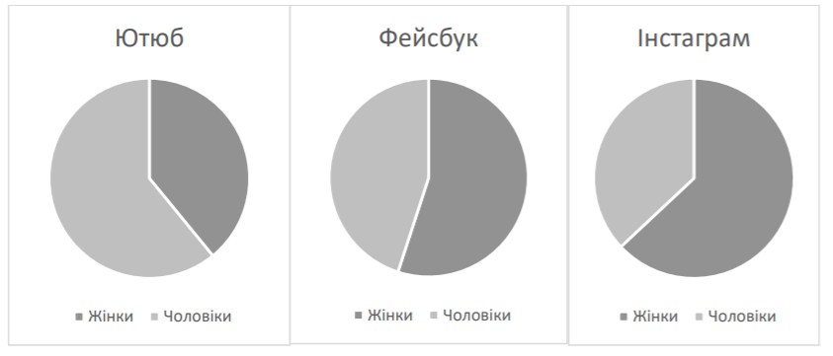
Рис.3.1 Статевий розподіл за користуванням соціальних мереж, 2020 р. Складено на основі [36]

Отже, найбільша частка жінок знаходиться в мережі Instagram і саме цю мережу ми оберемо для детального опису рекламної стратегії компанії. Успіх Instagram лише підтверджує гіпотезу про те, що постатеве розмежування це майбутнє ринку соціальних медіа. Число підписників Instagram зростає з кожною секундою. Було б необачно не використовувати такий «живий» майданчик в інтересах компанії «Дімона-Авіатур», при тому що найбільші соціальні мережі давно і більш ніж успішно застосовуються для розкрутки брендів.
Для створення успішного бізнес-акаунту в Instagram підприємству «Дімона-Авіатур» необхідно:
• створювати цікавий контент, в крайньому випадку корисний, і при цьому не йти далеко від свого бренду. Не потрібно фотографувати офіс або копіювати каталог продукції чи послуг. Фотографії повинні бути цікавими та насичені атмосферою та емоціями, які хоче донести до аудиторії підприємство;
• необхідно створити контент-план та пам’ятати, що аккаунт Instagram це коли краще менше та краще. Все нудне і нав'язливе викличе тільки роздратування і бажання негайно відмовитися від такої підписки;
• обов'язково необхідно розробити фотографію профілю -візитну картку «Дімона-Авіатур» - яскравою і такою, що запам'ятовується;
• не потрібно розташовувати замість фотографій зображення логотипу компанії. Не варто переборщувати з брендингом. оскільки, вірусний ефект в Instagram мізерно малий. Якщо людина підписалась на аккаунт підприємства, значить, вона вже висловила певну ступінь довіри і не треба її розчаровувати;
• періодично влаштовувати конкурси, акції та бонуси. Також необхідно застосовувати таку форму інтерактивну, як, наприклад, публікація вибраних за тими чи іншими критеріями фотографій підписників. Найкраще фото в продукції підприємства, сотий знімок, перше фото дня, тощо. Головне, що картинка зі стрічки користувача, викладена в обліковий запис підприємства, це як мінімум радість самого автора фотографії і інтерес до події з боку всіх його підписників;
• співпраця з відомими людьми з великою кількістю підписників задля платної та ненав’язливої реклами продукції «Дімона-Авіатур» [37].
Вище наведені рекомендації при умові комплексного впровадження вимагають чимало часу, але проведуть до прориву в реалізації всього асортименту продукції та послуг ТОВ «Дімона-Авіатур».

3.2 Економічне обґрунтування вдосконалення маркетингової діяльності в забезпеченні конкурентоспроможності підприємства «Дімона-Авіатур»

Як і будь-яка зміна в функціонуванні системи потребує обґрунтованості, так і зміни в системі управління підприємством повинні бути не тільки обґрунтованими, але і економічно ефективними, що говорить про необхідність і правильності застосування цих перетворень. Єдиної загальновизнаної і науково доведеною методології щодо розрахунку впливу змін в управлінні підприємством на підсумкові показники роботи не існує, було відібрано та систематизовано показники і коефіцієнти для визначення економічної ефективності для ТОВ «Дімона-Авіатур» після умовного впровадження шляхів вдосконалення маркетингової діяльності. Як відомо з підрозділу 3.1, першим кроком до покращення маркетингової діяльності підприємства є створення маркетингового підрозділу. Варто взяти до уваги той факт, що створення єдиної служби маркетингу на підприємстві, досить витратний і тривалий захід. Якщо політика керівництва компанії в цьому напрямку буде двоїстою і непослідовною, то маркетологу доведеться не раз відстоювати доцільність і необхідність тих чи інших заходів.
Напевно, у більшості співробітників компанії домінуючим є стереотип про те, що про ефективність заходів можна судити тільки по їх миттєвій економічній ефективності, що побічно підтверджується помірним ступенем готовності компанії до реалізації маркетингової стратегії. Тому, першими заходами, проведених новою службою маркетингу повинні стати заходи щодо реклами і стимулювання збуту. Пріоритет, організація і грамотне проведення заходів щодо реклами і стимулювання збуту дозволить компанії істотно збільшити власний валовий доход, а маркетологу – «виправдати» власну необхідність і ефективність, і покрити первинні витрати на власне формування і утримання. Відповідно до частини 3 статті 64 Господарського кодексу України підприємство має право самостійно, тобто без погодження з виборним органом первинної профспілкової організації або іншим представницьким органом найманих працівників, поряд з визначенням організаційної структури, установлювати чисельність і штатний розпис.
На жаль, не являється можливим точне підрахування економічного ефекту від створення нового підрозділу у підприємстві. Оскільки це досить тривалий захід і важко визначити показники ефективності. Проте, на підставі досліджень вітчизняних і зарубіжних вчених був зроблений висновок про те, що вдосконалення системи управління підприємством в загальному рахунку дає приріст прибутку близько 20 відсотків [10].
Надалі слід зайнятися впровадженням довгострокової маркетингової стратегії орієнтованої на найсучасніші та найефективніші наразі маркетингові інструменти – соціальні мережі та мережу Інтернет. Розрахуємо економічний ефект від проведення рекламної кампанії в соціальних мережах. Інструментом була обрана платна реклама в соціальній мережі Instagram по таргетуванню жителів міста Запоріжжя. Основною аудиторією було обрано жінок, в віці від 18 до 45 років. Також основним часом показу реклами було обрано ранок (8.00-12.00) та вечір (17.00-00.00), оскільки найбільша ефективність та найбільша кількість переглядів припадає саме на цей час.
Основний зміст реклами – інформування про продаж нових якісного туристичного продукту за приємними доступними цінами. В майбутніх планах підприємства показати себе постачальником нових турів, які вже доступні в зарубіжних країнах, проте не продається в Україну, оскільки для цього необхідне уміла використання маркетингових інструментів, чого компанія собі не може дозволити, як це було доведено в попередніх розділах.
Реклама буде охоплювати 100000. користувачів. Відомо, що, реклама в соціальній мережі Instagram для тисячі осіб становить 11 долларів, тобто для 1 млн. осіб реклама обійдеться нам в 1100 доларів [37].
Для визначення економічного ефекту застосуємо досвід туристичної фірми «1001tour», що знаходиться в Білорусі та уже має 673 тисячі підписників. Підприємство уже активно використовує мережу Instagram для просування своєї продукції, яка унаслідок умілої реклами користується величезним попитом. За день публікації з новим одягом набирають близько 34 тисяч переглядів. Під час проведення аналогічної акції у 2019 році, для 2 млн.осіб було отримано такі результати:
  - Кількість кліків та переходів на сайт склала 203 тисячі раз.
  - 89 тисяч осіб стали підписниками акаунту «1001tour»
  - 1.3 осіб зробили замовлення на сайті, прикріпленому до профілю «1001tour».
  - Прибуток від акції становив 9100000 грн. Отже, при витратах в 30 800 гривень було отримано дохід у розмірі 9069200 грн.
Визначимо рентабельність запропонованого заходу за формулою
Рз = БП/СА*100%, де
Рз – рентабельність;
БП – сума прибутку. Для її отримання знадобиться взяти розмір виручки за розрахунковий період, та відняти всі витрати пов’язані з виробництвом.
СА – вартість активів.
𝑅з = 9069200/30800*100 = 294,5%
Показник є дуже високим, що доводить надзвичайну ефективність даного заходу.
А також, при оцінці демографічних характеристик користувачів виявлені наступні відмітні особливості відвідувачів, притягнених цим рекламним напрямом:
• «глибина інтересу» відвідувачів - в середньому ними проглянуто 3-15 публікацій сайту, середній час, проведений на сторінці, складає 3 хвилини.
• Виявлено, що 1/3 з відвідувачів сайту (29,6 тисяч чоловік) відвідали інтегрований в нього сайт.
• З 89 тисяч відвідувачів магазина 1,3 тисяч людей сформували в ньому замовлення.
• З 13,4 тисяч людей, 1221 людина заповнила анкету щодо того, що їм сподобалось а що ні, висловлення бажань та порад, тощо.
Підводячи підсумки по ефективності даного рекламного напряму, можна відзначити наступне:
• Розглянутий рекламний напрям в припущені показав себе досить ефективним, оскільки на вкладених 30800. ми отримали 9 069 200 грн. прибутку, при цьому не враховується:
• 89 тисяч притягнених клієнтів, які, підписались на сторінку та будуть обізнаними щодо туристичного продукту нашої туристичної фірми, що означає підвищення її пізнаваності та бренду.
• З 89 тисяч підписників 1300 осіб зробили замовлення (в середньому 250 у.о./чол.) та швидше за все, не обмежаться лише одним, а залишаться клієнтами туристичної компанії на тривалий час, забезпечивши додатковий прибуток;
Основне, про що слід пам'ятати, використовуючи такі методи, це ретельне попереднє вивчення аудиторії соціальної мережі, в якій компанія планує просуватися, вичленення із загального складу цільових користувачів і звернення саме до них.
Вище наведені рекомендації при умові комплексного впровадження вимагають чимало часу, але проведуть до прориву в реалізації всього асортименту туристичного продукту фірми «Дімона-Авіатур».
З метою удосконалення діяльності фірми та налагодження партнерських відносин з потенційними та існуючими клієнтами було розроблено певні заходи щодо проникнення фірми на новий ринок і залучення нової категорії клієнтів. У відповідності з проведеними дослідженнями було запропоновано програму подальшого розвитку фірми в розрізі елементів комплексу маркетингу і відповідно розроблено товарну, цінову, збутову і комунікаційну політики діяльності фірми. Для нового сегменту були запропоновані нові види турів, вартість яких передбачала можливість отримання знижок за рахунок організації групових подорожей. Також було проведено активну рекламна діяльність щодо розповсюдження інформації про нові послуги ПП «Дімона-Авіатур».
Були розроблені певні прогнози щодо можливостей реалізації турів (кількості і ефективності їх реалізації).
Виходячи з наведених даних, стає очевидним, що проведення заходів щодо проникнення фірми на новий ринок і залучення нової категорії клієнтів, має позитивно відобразитися на діяльності фірми. В плановому періоді планується збільшити витрати на маркетинг майже в 2 рази (на 90%). Таке збільшення витрат на маркетинг не вплине негативно на величину чистого прибутку фірми, він, як передбачається, збільшиться на 39,4%, що в грошовому вимірі складе 4,02 тис.грн
Аналіз даних (див. табл. 3.8) дозволяє зробити висновок, що впровадження запланованих маркетингових заходів має позитивно вплинути на діяльність підприємства: збільшити дохід від реалізації, чистий прибуток фірми, а також кількість замовлених турів. В результаті фірма зможе залучити нових клієнтів і вийти на новий цільовий сегмент з новими послугами, а це в свою чергу створить великі перспективи на майбутнє в рамках маркетингу відносин.
Таблиця 3.1
Показники ефективності реалізації маркетингових заходів в діяльності ТОВ «Дімона-авіатур»
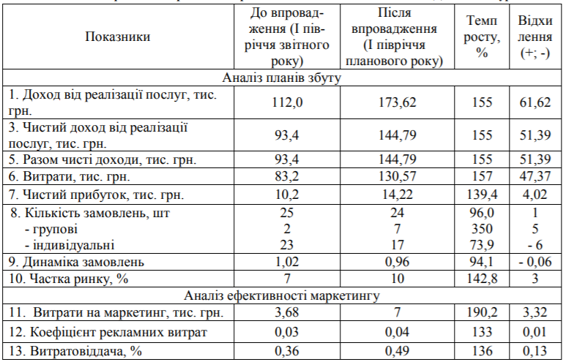

Як випливає з викладеного, проблема використання маркетингового інструментарію у діяльності вітчизняних суб’єктів туристичного підприємництва є надзвичайно важливою. Якщо зарубіжні представники туристичного бізнесу використовують маркетинговий інструментарій для підвищення ефективності своєї діяльності ще з середини минулого століття, то значна кількість українських суб’єктів господарювання дотепер не зовсім усвідомлюють його важливість як чинника успішності конкурентної боротьби на вітчизняному ринку туристичних послуг. Більшість вітчизняних суб’єктів туристичного підприємництва й надалі послуговуються застарілим збутовим підходом до маркетингової діяльності, що позбавляє їх можливості зміцнити конкурентні позиції на внутрішньому ринку. Необхідність і важливість підвищення ефективності управління маркетинговою діяльністю українських суб’єктів господарювання на ринку туристичних послуг окреслена у підрозділі 2.3.
Викладене дає підстави стверджувати, що маркетинговий інструментарій є вагомим чинником успішності управління маркетинговою діяльністю вітчизняних суб’єктів туристичного підприємництва. Однак, сучасні технології їх формування та реалізації є надто складними для українських суб’єктів туристичного бізнесу, оскільки вони ще не мають достатнього досвіду та відповідних знань і навиків у застосуванні усього комплексу маркетингового інструментарію на вітчизняному ринку туристичних послуг.
Важливим етапом підвищення ефективності управління маркетинговою діяльністю вітчизняних суб’єктів підприємництва на ринку туристичних послуг є, безперечно, визначення ступеня їх географічної концентрації. Як показує світовий досвід, налагоджувати співпрацю доцільно з тими зарубіжними країнами, кількість туристів у яких щороку зростає.
У попередньому розділі зазначалося, що найперспективнішими для українських представників туристичного бізнесу зарубіжними ринками є Польща, Молдова, Білорусь, Румунія, туристи з цих країн невпинно виявляють інтерес до відвідування України. Проте, щоб правильно обрати цільовий ринок, доцільно визначити пріоритетність тих чи інших його сегментів, необхідно попередньо дослідити маркетингове середовище. У вітчизняній туристичній практиці знаходять застосування різні методики маркетингових досліджень, які дають змогу комплексно вивчати цільові вітчизняні ринкові сегменти на підставі аналізу великої кількості факторів маркетингового середовища та з урахуванням внутрішніх можливостей суб’єкта туристичної діяльності.
Ґрунтовне дослідження маркетингового середовища значно знижує ризик вибору несприятливого ринку, дає змогу ухвалювати оптимальні рішення щодо управління діяльністю на вітчизняному ринку туристичних послуг. Однак затяжний період становлення української туристичної індустрії, а також недосвідченість вітчизняних суб’єктів туристичного підприємництва у використанні маркетингового інструментарію вимагають запровадження спрощених методик маркетингових досліджень.
Ефективність управління маркетинговою діяльністю вітчизняного туристичного бізнесу значною мірою залежить від сегментації ринку з метою визначення стратегічних напрямів маркетингової діяльності. Як свідчить досвід провідних туристичних підприємств світу, за умов загострення конкурентної боротьби на міжнародному ринку туристичних послуг стратегічну діяльність доцільно провадити одночасно у декількох цільових ринкових сегментах.
Синтезуючи вищевказане, можемо стверджувати, що оптимізувати витрати на маркетинг і водночас досягти бажаних результатів допоможе обслуговування одразу декількох цільових груп споживачів. Використання такого підходу у вітчизняному туристичному бізнесі сприяє підвищенню ефективності управління маркетинговою діяльністю суб’єктів господарювання, зміцненню конкурентних позицій на цільових ринкових сегментах.
Завершальним етапом управління маркетинговою діяльністю у вітчизняному туристичному бізнесі є вибір принципу провадження стратегічної діяльності на ринку туристичних послуг. За умов поширення глобалізаційних процесів смаки й уподобання вітчизняних туристів стають дедалі більш уніфікованими, особливості країни все ж зумовлюють застосування стратегії адаптації маркетингового комплексу до потреб зарубіжних ринків.
Зокрема, такого принципу стратегічного управління маркетинговою діяльністю дотримується «McDonald’s», за допомогою іноземних партнерів пристосовуючи маркетингові методи й меню до місцевих умов. Водночас американські страви «фаст-фуд» залишаються в меню ключовими.
Так, у Бразилії «McDonald’s» продає безалкогольний напій із соку гуарани – ягоди з берегів Амазонки. Така адаптація маркетингової стратегії дає змогу провідним підприємствам досить успішно діяти на міжнародному ринку туристичних послуг. Подібні тенденції спостерігаються і у вітчизняного туристичного бізнесу. Зокрема, як засвідчують результати маркетингового дослідження, 93,5% опитаних суб’єктів туристичного підприємництва використовують у своїй діяльності міжнародну маркетингову стратегію адаптації. Такий маркетинговий підхід є цілком виправданим за умов загострення конкурентної боротьби на вітчизняному ринку туристичних послуг, оскільки дає змогу якнайкраще пристосуватися до потреб і побажань вітчизняних туристів.
Проте, щоб адаптувати туристичні послуги до міжнародних стандартів якості, потрібно докласти ще чимало зусиль, насамперед стосовно налагодження всесторонньої взаємовигідної співпраці між партнерами як на внутрішньому, так і на зовнішньому туристичних ринках. Важливою стадією створення маркетингової стратегії на ринку туристичних послуг є планування процесу входження суб’єктів туристичного бізнесу на ринок, що спирається на чітко окреслені стратегічні цілі.
При цьому слід пам’ятати, що характер маркетингової політики суб’єкта господарювання на цільовому ринку залежить не лише від фінансових цілей, а й від конкретних маркетингових завдань стратегічної діяльності суб’єкта підприємництва на вітчизняному ринку. Такі цілі та завдання повинні бути чітко сформульовані, кількісно визначені, мати часові межі та бути наповнені реальним змістом.
Наприклад, за рік роботи на українському туристичному ринку провідний російський туроператор “Інтурист” поставив за мету увійти до трійки найбільших туроператорів України, завоювавши 3–5% ринку туристичних послуг (близько 800 млн дол. США) за рахунок придбання однієї з місцевих туристичних компаній і купівлі декількох готелів у Києві та Криму. Очевидно, що такі цілі досить чітко визначені і достатньо реальні, оскільки передбачають конкретні заходи для їх досягнення. Важливим маркетинговим інструментарієм ефективної маркетингової діяльності є визначення моделі присутності вітчизняних суб’єктів підприємництва на ринку.
Хоча, аналіз сучасного стану розвитку українського ринку туристичних послуг підтверджує тенденцію до переважного застосування стратегічних моделей, на наше переконання, оптимальними моделями присутності на вітчизняному ринку є використання контрактно-інвестиційних. Адже, по суті, вони не потребують великих фінансових витрат і передбачають обмін досвідом і ноу-хау, що особливо важливо і корисно для вітчизняних суб’єктів туристичного ринку, які ще не накопичили достатнього досвіду ефективної маркетингової діяльності.
Ще одним ефективним маркетинговим інструментом на вітчизняному ринку туристичних послуг є стратегія інтеграції. Оскільки українські суб’єкти туристичного бізнесу перебувають лише на початковому етапі інтернаціоналізації своєї діяльності, їм варто застосовувати такі найпростіші форми горизонтальної інтеграції, як укладання угод про купівлю/продаж туристичних продуктів, про партнерство і співпрацю в сферах маркетингу чи інформаційних та комп’ютерних технологій.
Проте це не виключає використання таких рекомендованих форм договірної вертикальної інтеграції, як франчайзинг чи стратегічні союзи. За умов формування глобального конкурентного середовища маркетингову стратегію інтеграції слід використовувати для зміцнення конкурентних позицій вітчизняних суб’єктів господарювання на міжнародному ринку туристичних послуг.
З цією метою доцільно налагоджувати співпрацю між суб’єктами підприємництва як щодо спільної маркетингової діяльності (рекламування рекреаційно-туристичного потенціалу України, її окремого регіону чи області, просування на ринку туристичних продуктів, провадження спільних маркетингових досліджень ринку), так і щодо застосування новітніх інформаційних технологій. Прикладом стратегічного союзу на ринку туристичних послуг України є інформаційно-туристичний холдинг «Чорноморська Рив’єра», що об’єднує вітчизняних туроператорів, які спрямовують зусилля на просування туристичних можливостей України на зовнішньому ринку. Зокрема, для реалізації спільної мети було створено два туристичних сервери: «Крим курортний» (http://www.crimea-kurort.com) і «Та Одеса» (http://www.ta-odessa.com). Синергетичний ефект від створення такого альянсу на українському ринку туристичних послуг виявився у тому, що об’єднання дає змогу учасникам суттєво зменшувати витрати на маркетингові заходи, у тому числі на заходи з просування українських туристичних пропозицій за кордоном.
Завершальним етапом планування маркетингової діяльності на ринку туристичних послуг України є створення комплексу маркетингових заходів для цільових груп споживачів-туристів. Саме цей маркетинговий комплекс частіше за інші маркетингові інструменти використовується у вітчизняному туристичному бізнесі. Однак його ефективність досить низька, що можна пояснити багатьма причинами, чи не найвагомішою серед них є намагання розробити комплекс маркетингових заходів одночасно для усього вітчизняного ринку туристичних послуг.
Враховуючи поточну ситуацію на ринку туристичних послуг України, пропонуємо вітчизняним суб’єктам туристичного підприємництва створювати маркетинговий комплекс заходів для кожного цільового ринкового сегмента. Такий підхід дасть змогу не лише активно формувати попит на цільових сегментах вітчизняного ринку, а й активно пристосовуватися до поточних потреб, вимог і смаків цільових груп українських туристів. Застосування таких маркетингових принципів, як адаптація до ринку та формування попиту, значно сприятиме підвищенню ефективності маркетингового інструментарію в управлінні діяльністю суб’єктів господарювання на вітчизняному ринку туристичних послуг. Визначальним елементом у будь-якому маркетинговому комплексі є туристичний продукт. Щоб якнайкраще задовольнити цільові категорії споживачів-туристів, цей продукт слід сформувати з урахуванням результатів маркетингових досліджень.
Створення туристичного продукту передбачає також розроблення маркетингової товарно-асортиментної політики щодо якості та сервісу, асортименту, комплексу туристичних послуг і туристичного бренду. Важливим інструментом у процесі розробки комплексу маркетингових заходів є встановлення ціни на туристичні послуги.
У вітчизняному туристичному бізнесі ціни на туристичні продукти здебільшого формуються як на основі витрат, так і з урахуванням рівня конкуренції, настав час змінити маркетингову цінову політику, переорієнтовуватися на використання методу ціноутворення з орієнтацією на попит. Він дає можливість не лише правильно визначити комплекс туристичних послуг майбутнього туристичного продукту, а контролювати витрати ще на етапі розроблення, даючи змогу подолати суб’єктам підприємництва таку важливу перешкоду в організації внутрішнього туризму, як неможливість здійснення “маневру” за рахунок ціни при створенні туристичних пропозицій.
Така цінова політика передбачає створення прейскуранта для усього асортименту туристичних послуг із системою знижок як для постійних клієнтів, так і для партнерів, що значно підвищує ефективність просування вітчизняного туристичного продукту на ринку послуг. Оскільки такі елементи комплексу маркетингових заходів, як розподіл і просування є функціонально залежними, аналізуватимемо їх разом, а також визначимо оптимальне співвідношення між маркетинговими витратами на комунікації та прибутками від них.
Досліджуючи ці проблеми у туристичній сфері, деякі автори відзначають високу залежність прибутку від витрат на рекламу, стимулювання збуту та персональний продаж [33].
ВИСНОВКИ

Маркетинг відносин – це сучасний підхід в роботі підприємств зі споживачами, який включає в себе встановлення і розвиток з ключовими споживачами довгострокових відносин, що враховують взаємні інтереси при баченні бізнесу. Головним завдання маркетингу відносин є залучення нових і утримання вже існуючих клієнтів за рахунок розробки відповідних програм їх сумісного функціонування, які б максимально могли враховувати бажання кожної сторони. При впровадженні маркетингу відносин туристична фірма концентрує свою діяльність на виявленні потреб споживачів і реалізації цих потреб в процесі ефективного обслуговування. Орієнтація на потреби клієнтів – важливе завдання для забезпечення конкурентоспроможності підприємства на ринку.
Впровадження маркетингу відносин дозволяє туристичним фірмам отримувати позитивні результати:
- встановлювати більш тісні взаємозв’язки з пріоритетними споживачами;
- забезпечувати можливості своєчасного вирішення їх проблем;
- підвищувати інформованість клієнтів про фірму і її послуги;
- складати плани розвитку довготривалого співробітництва з пріоритетними сегментами і цільовими групами клієнтів.
Туристична реклама активний засіб здійснення маркетингової політики туристичної фірми по просуванню туристичного продукту, посиленню зв'язку між виробником і споживачем туристичного продукту. В дослідженні було проведено аналіз сильних та слабких сторін маркетингової політики підприємства «Дімона-Авіатур». Одним з рішень проблеми неефективності PR в турагенції, може бути використання наявних сильних сторін та можливостей, моніторинг загроз та слабких сторін при проведенні PR-діяльності. Туристична агенція «Дімона-Авіатур» використовує кілька видів реклами: зовнішня реклама, друкована, комп'ютерна реклама. За підсумками проведеної бальної оцінки конкурентоспроможності ТОВ «Дімона-Авіатур» можна зробити висновок, що дана туристична компанія приваблива для споживачів, зокрема сильними його сторонами є: економічна цінова категорія, висока кваліфікація менеджерів. Так само можна виявити слабкі сторони ТОВ «Дімона-Авіатур», які укладені в низькому асортименті послуг компанії (мало пропонованих туристичних продуктів, мало географічних напрямків), в активності рекламної діяльності компанії (недостатність інформування населення м. Запоріжжя про діяльність даної компанії). Отже, уданій організації існує загроза зниження конкурентоспроможності і втрати лідерських позицій на даному ринку.
В проведеному дослідженні було запропоновано набір заходів, щодо побудови системи маркетингу відносин на підприємстві туристичної галузі та розраховано можливий економічний ефект, який отримає фірма в результаті їх реалізації. В подальшому планується приділити увагу дослідженню можливостей подальшого планування і реалізації стратегії партнерських відносин на підприємствах туристичної галузі
З сукупності методів для просування ТОВ «Дімона-Авіатур» були обрані наступні:
1. Платна реклама в соцмережах, таких як, Instagram, Facebook, YouTube.
2. Просування контенту аудіоконтенту, відеоконтенту, фотографій у соціальних мережах, написання статей для Wikipedia, поширення унікального безкоштовного контенту.
3. Проведення інтерактивних акцій віртуальних флешмобів, вебінарів, опитувань, консалтингових акцій (із залученням експертів), акцій тестування, а також ексклюзивних умов для користувачів ресурсу компанії (безкоштовні відвідування, знижки і т.д.)
4. Створення та просування інтерактивних елементів - промо-додатків, віджетів, тощо.
5. Робота з лідерами думок - залучення відомої особистості в блог або майданчик для обговорення.
6. Персональний брендинг - популяризація особистого профайла (або профайлів співробітників), просування промо-персонажа чи особистого блога керівника.
7. Інші інструменти - медійна або таргетована реклама в соціальних мережах.
Проблема використання маркетингового інструментарію у діяльності вітчизняних суб’єктів туристичного підприємництва є надзвичайно важливою.
Ґрунтовне дослідження маркетингового середовища значно знижує ризик вибору несприятливого ринку, дає змогу ухвалювати оптимальні рішення щодо управління діяльністю на вітчизняному ринку туристичних послуг.
ПЕРЕЛІК ПОСИЛАНЬ

- Алейникова Г.М. Организация и управление турбизнесом. Донецк: ДИТБ, 2002. 184 с.
- Андрусенко Г.О. Основи маркетингу. К. : НМК ВО, 1992. 143 с.
- Ансофф И. Стратегическое управление.: пер. с англ. М. : Экономика, 1989. 519 с.
- Армстронг Г. Маркетинг. Общий курс: учебное пособие; пер. с англ. : М.: Изд. дом “Вильямс”, 2001. 608 с.
- Ассэль Г. Маркетинг: принципы и стратегия : учебник 2-е изд. М.: Инфра-М, 1999. 804 с.
- Балабанов И.Т. Экономика туризма: учебное пособие. М. : Финансы и статистика, 2003. 176 с.
- Балабанова Л.В. Маркетинг : підручник : у 2 т. Донецьк: [ДонНУЕТ], 2011. 392 с.
- Балабанова Л.В. Управління маркетинговою діяльністю підприємства: монографія. Донецьк: [ДонНУЕТ], 2010. 184 с.
- Басій Н.Ф. Стратегічний маркетинг : навчально-методичний посібник. Львів: Видавництво Львівської комерційної академії, 2006. 192 с
- Бутенко Н.В. Маркетинг: підручник. К.: Атіка, 2008. 300 с.
- Быстров С.А. Финансовый менеджмент в туризме. СПб.: Изд. дом “Герда”, 2007. 240 с.
- Валентюк І.В. Організаційно-економічні механізми державного регулювання туристичної сфери України: автореф. дис. на здобуття наук. ступеня канд. наук з держ. управління К., 2005. 20 с.
- Василенко В.О. Антикризове управління підприємством К.: Центр навчальної літератури, 2005. 504 с.
- Вахмистров В.П. Правовое обеспечение туризма: учебное. СПб.: Изд-во Михайлова В.А., 2005. 288 с.
- Вачевський М.В. Маркетинг для менеджера. Стрий: Просвіта, 1993. 140 с.
- Ведмідь Н.І. Управління системою маркетингових комунікацій туристичних підприємств: автореф. дис. на здобуття наук. ступеня канд. екон. Наук. К., 2003. 20 с.
- Виклюк Я.І. Математичне моделювання об’єктів туристичної галузі: монографія. Чернівці: Книги-XXI, 2010. 339 с.
- Войчак А.В. Маркетинговий менеджмент : підручник. К.: КНЕУ, 2009. 328 с.
- Гайдаенко Т.А. Маркетинговое управление. Полный курс МВА. Принципы управленческих решений и российская практика. М. : Экссо, 2005. 480 с.
- Гонтаржевська Л.І. Ринок туристичних послуг в Україні : навчальний посібник. Донецьк: Східний видавничий дім, 2008. 180 с.
- Гончаров В.М. Маркетингові підходи до формування стратегії підприємства: монографія. Луганськ: Нолидж, 2013. 146 с.
- Гончарова С.Ю. Маркетинг : навчальний посібник. Х.: ІНЖЕК, 2003. 136 с.
- Гордон Я. Х. Маркетинг партнерских отношений. М. ; СПб., 2001. 324 с.
- Господарський кодекс України [Текст] // Відомості Верховної Ради. 2003. №18–22. 192с.
- Грабовецький Б.Є. Економічне прогнозування та планування : навчальний посібник. К. : Центр учбової літератури, 2003. С. 8–11, 14–20.
- Грещак М.Г. Внутрішній економічний механізм підприємства. К. : Вид-во КНЕУ, 2001. 228 с.
- Гринів Л.С. Економіка України: національна стратегія розвитку : монографія. Львів: Видавничий центр ЛНУ ім. І. Франка, 2008. 444 с.
- Гринів Л.С. Національна економіка : навчальний посібник. Львів: «Магнолія-2006», 2008. 464 с.
- Гулич О.І. Методика формування стратегій сталого соціальноекономічного розвитку курортно-рекреаційних територій і туристичних центрів; Інститут регіональних досліджень HAH України. Львів, 2007. 52 с.
- Джоббер Д. Принципы и практика маркетинга: учебное пособие: пер. с англ. М. : Изд. дом “Вильямс”, 2000. 688 с.
- Дибб С. Практическое руководство по сегментированию рынка; пер. с англ. С. Жильцова. СПб.: Питер, 2002. 456 с.
- Диксон П.Р. Управление маркетингом: пер. с англ. М.: ЗАО “Издательство БИНОМ”, 1998. 560 с.
- Дихтль Е. Практический маркетинг: учебное пособие; пер. с нем. под ред. И. С. Минко. М.: Высшая школа; ИНФРАМ, 1996. 255 с.
- Дмитриев М.Н. Экономика туристского рынка: учебник. М.: Юнити-Дана, 2010. 312 с.
- Дойль П. Маркетинг, ориентированный на стоимость. СПб.: Питер, 2001. 480 с.
- Дойль П. Маркетинг-менеджмент; пер. с англ. под ред. Ю.Н. Каптуревского. 3-е изд. СПб.: Питер, 2003. 544 с.
- Дорошев В.И. Введение в теорию маркетинга: учебное пособие. М.: ИНФРАП-М, 2000. 285 с.
- Жук І.З. Планування маркетингової діяльності суб’єктів туристичного підприємництва в Україні // Географія, економіка і туризм: національний та міжнародний досвід. Матеріали VІІІ наукової конференції з міжнародною участю (Львів – Ворохта, 6–8 вересня 2014 р.). Львів: Видавничий центр ЛНУ ім. І. Франка, 2014. С. 80–83.
- Жукова М.А. Менеджмент в туристском бизнесе: учебное пособие 2-е изд. М.: КНОРУС, 2006. 192 с.
- Забалдіна Ю.Б. Маркетинг туристичного підприємства : навчальний посібник. К.: Музична Україна, 2002. 196 с.
- Завгородняя А.А. Маркетинговое планирование. СПб.: Питер, 2002. 352 с.
- Завьялов П.С. Маркетинг в схемах, рисунках, таблицах: учебное пособие. М.: ИНФРА, 2000. 496 с.
- Зайцева В.М. Правове регулювання туристичної діяльності: навчальний посібник. Запоріжжя: Просвіта, 2010. с.119.
- Запесоцкий А.С. Стратегический маркетинг в туризме: теория и практика. СПб.: ГУП, 2003. 352 с.
- Здоров А.Б. Экономика туризма: учебник. М.: Финансы и статистика, 2004. 272 с.
- Зозулев А.В. Сегментирование рынка: учебное пособие. Харьков: Студцентр, 2003. 230 с.
- Зорин И.В. Энциклопедия туризма: справочник. М.: Финансы и статистика, 2003. 368 с.
- Карпенко Н. В. Управління маркетингом на підприємствах малого та середнього бізнесу: монографія. Полтава, 2008. 363 с.
- Квартальнов В.А. Туризм: учебник. М.: Финансы и статистика, 2003. 320 с.
- Києнко Л.П. Маркетинговий менеджмент: конспект лекцій. Харків: Вид-во ХНЕУ, 2002. 76 с.
- Кирилов А.Т. Маркетинг в туризме СПб.: Питер, 1996. 184 с.
- Кифяк В.Ф. Організація туризму: навчальний посібник. Чернівці: Книги ХХІ, 2008. 344 с.
- Котлер Ф. Управление маркетингом; пер. с англ. Б.А. Гольдберга, А. А. Горячева, Е.А. Жуковой и др. М.: Экономика, 1980. 224 с.
- Крамченко Р.А. Туристика в ринковій економіці // Соціально-економічні дослідження в перехідний період : зб. наук. праць. 2003. Вип. 2 (Ч. 2). С. 156–159.
- Крикавський Є.В. Стратегічний маркетинг: навчальний посібник. 2-ге вид. Львів: Видавництво Львівської політехніки, 2013. 255 с.
- Кудла Н.Є. Маркетинг туристичних послуг : навчальний посібник. К.: Знання, 2011. 351 с.
- Кукліна Т.С. Управління комплексом маркетингу в забезпеченні розвитку туристичних підприємств: автореф. дис. на здобуття наук. ступеня канд. екон. Наук. Херсон, 2011. 20 с.
- Куценко В.М. Маркетинговий менеджмент : навчальний посібник. К.: МАУП, 2003. 184 с.
- Поліщук О.А. Державне регулювання детінізації туристичного бізнесу: автореф. дис. на здобуття наук. ступеня канд. екон. Наук. Запоріжжя, 2009. 20 с.
- Полторак В.А. Маркетингові дослідження. К.: Центр навчальної літератури, 2003. 387 с.
- Попович П.Я. Економічний аналіз діяльності суб’єктів господарювання: підручник. 3-тє вид., перероб. і доп. К.: Знання, 2008. 630 с.
- Правик Ю.М. Маркетинг туризму: підручник. К.: Знання, 2008. 303 с.
- Хамініч С.Ю. Маркетинговий менеджмент: навчальний посібник Дніпропетровськ: Видавець Маковецький Ю.В., 2011. 192 с.
- Холловей Дж.К. Туристический бізнес: пер. с 7-го англ. изд. К.: Знання, 2007. 798 с
- Altkorn J. Marketing w turystyce. Warszawa: Wydawnictwo Naukowe PWN, 1995. 203 s.
- Berry L.L. Services Marketing is different // Business. 1980. May - June.
- Doswell R. The management of the tourism sector, 2000. 260 p.
- Holloway J. Ch. Marketing w turystyce. Warszawa: Polskie Wydawnictwo Ekonomiczne, 1997. 345 s.
- Kotler Ph. Marketing management: Analysis, Planning, Implementation and Control. 7 th ed. Engelwood Cliffs, NJ: Prentice-Hall, 1991. 411 p.
- Malska M. Rynek turystyczny Ukrainy Zachodniej w swetie badan marketingowych // Potencijal turystyczny Ukrainy Zachodniej. –Warszawa: Instytut turystyki, 2005. S. 126–134.
- Niewadzi Cz. Usługi w gospodarce narodowej, PWE Warszawa, 1975. С. 75.
- Peter J.P. A preface to marketing management. New-York, 1997. 368 p.
МІНІСТЕРСТВО ОСВІТИ І НАУКИ УКРАЇНИ
ЗАПОРІЗЬКИЙ НАЦІОНАЛЬНИЙ УНІВЕРСИТЕТ
Факультет фізичного виховання, здоров’я та туризму
Кафедра туризму та готельно-ресторанної справи

ДОДАТКИ

На тему: «Управління маркетинговою діяльністю підприємств туристичної галузі Запорізького регіону»

«Marketing Management of Tourism Branch Business in Zaporizhzhia Region»

Виконала: студентка 2 курсу, групи 8.2429-з
Спеціальності 242 Туризм
Маркіна Оксана Віталіївна

Керівник: к.н.ф.в.с., доцент Чуєва І.О.
Рецензент:

Запоріжжя – 2020
Додаток А

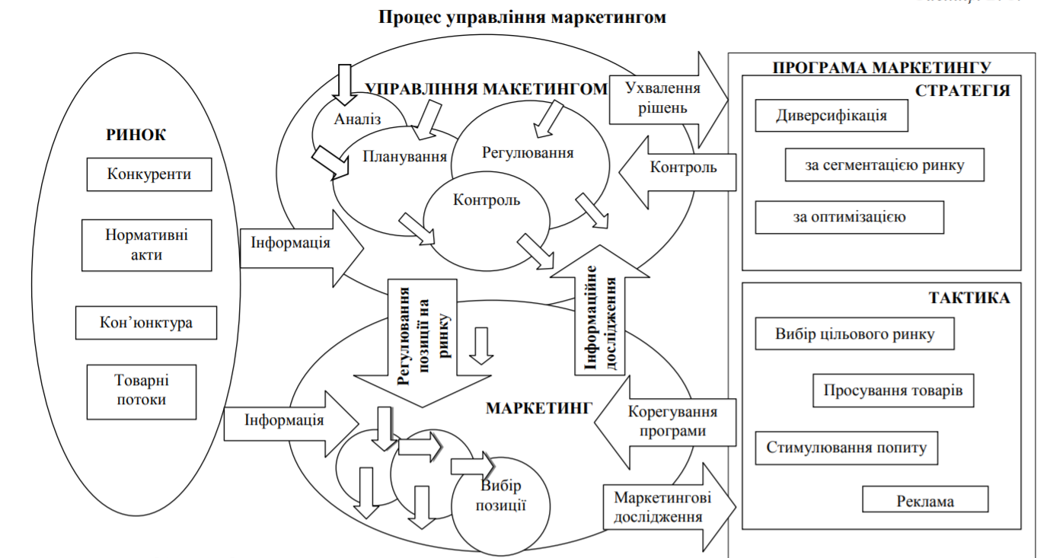
Рис. А.1 Процес управління маркетингом

Додаток Б
ШАНОВНІ ДРУЗІ!
Кафедра туризму та готельно-ресторанної справи Запорізького національного університету проводить дослідження з метою вивчення та оцінки процесів, що відбуваються на вітчизняному ринку туристичних послуг. Як нагороду за допомогу у проведенні цього дослідження Ви отримаєте його результати, які, безумовно, будуть цікавими і корисними для Вас як одного з учасників вітчизняного ринку туристичних послуг. Будь ласка, уважно заповніть усі пункти анкети. Це забере у Вас не більше 10 хвилин.
Анкета 1.
- Вкажіть, будь ласка, рік заснування Вашого туристичного підприємства ___________

2. Скільки працівників має (чи мало раніше) Ваше туристичне підприємство ( у.т.ч. з вищою професіональною освітою та вільним володінням іноземної мови?

3. Яку кількість турів продає Ваше туристичне підприємство за тиждень?
4. 4. Яку частку в загальному обсязі продажу Вашого туристичного підприємства становлять тури?
5. Назвіть головні туристичні напрями, за якими працює Ваше туристичне підприємство, за сезонами.
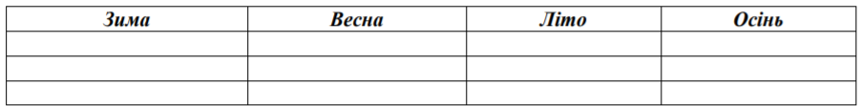
6. Вкажіть, будь ласка, декілька напрямів, які розробляє Ваше туристичне підприємство на перспективу
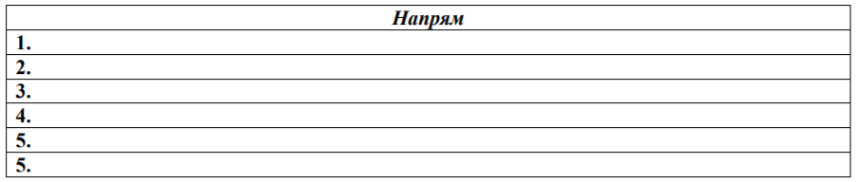
7. Які заходи з підвищення кваліфікації проводяться у Вашому туристичному підприємстві? (необхідне підкресліть)
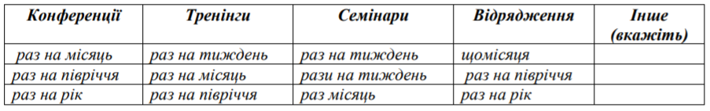
8. Чи працюють у Вашому туристичному підприємстві маркетологи?
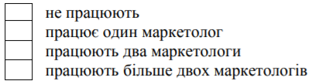
9. Які можливості інтернету використовує Ваше туристичне підприємство? (необхідне підкресліть)
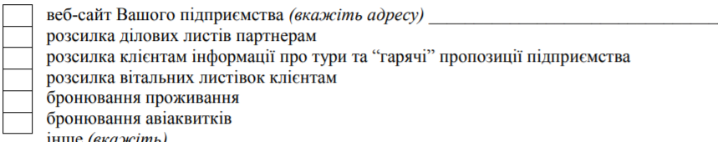
10. Який вид реклами використовує Ваше туристичне підприємство?
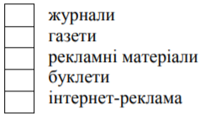
11. Вкажіть, будь ласка, з якою страховою компанією співпрацює Ваше туристичне підприємство ___________________________________________________________________
12. Якщо Ваше туристичне підприємство приймає участь у виставках, вкажіть місце участі
13. Які послуги в більшості випадків бажають отримати клієнти Вашого туристичного підприємства?
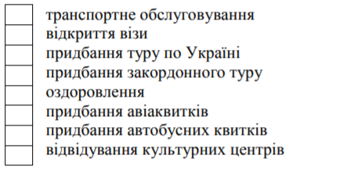
14. Які фактори для клієнтів Вашого підприємства при виборі туристичного продукту є найважливішими?
- вартість туру
- якість харчування
- транспортне обслуговування
- умови проживання
- професіоналізм персоналу
- “мода” на тур
15. З яких джерел клієнти Вашого підприємства отримують інформацію про ринок туристичних послуг?
- телебачення
- радіо
- газети
- журнали
- Інтернет рекламні матеріали
- рідних, близьких, друзів, колег (необхідне підкресліть)
16. Яким чином Ви обираєте ринки для просування вітчизняних туристичних послуг? (Вкажіть один або декілька напрямів за порядком пріоритетності)
- участь у виставках
- вивчення попиту туристів на туристичні послуги через проведення маркетингових досліджень
- Ваш варіант__________________________________________________________
17. На основі яких даних Ви створюєте туристичний продукт?
- вивчення туристичних ресурсів України
- вивчення попиту іноземних туристів
- великий досвід роботи в туризмі
- на основі модних тенденцій на ринку туристичних послуг
- Ваш варіант________________________________________________________________
18. На Вашу думку, що найбільше сприяє зростанню обсягу продажу Вашого туристичного підприємства?
- реклама у пресі
- реклама на радіо та телебаченні
- поширення рекламних проспектів
- розгалужена мережа зарубіжних посередників
- міцні зв’язки з клієнтами
- Ваш варіант_________________________________________________________________
19. Чи застосовуєте Ви засоби прямого маркетингу (поштові розсилки, телефонний маркетинг)?
- Так (перейдіть до пункту 20)
- Ні
20. Ви надсилали споживачам поштою такі матеріали?
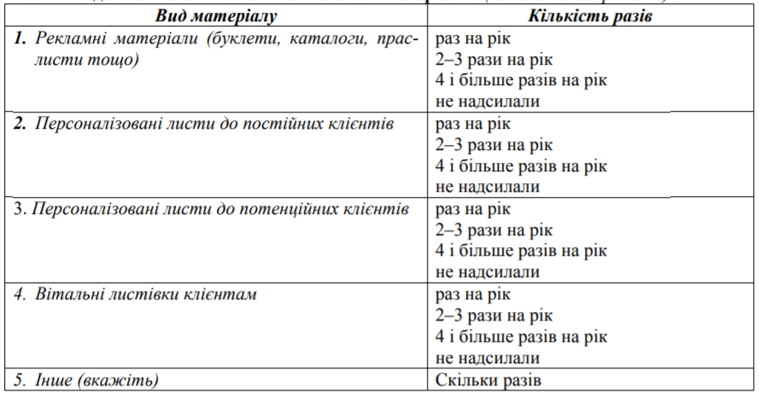
Дякуємо за співпрацю! Успіхів у Вашій подальшій роботі!
Джерело: розроблено автором

Додаток В
Запорізький національний університет проводить експертне опитування щодо проблем, пов’язаних із управлінням маркетинговою діяльністю на туристичних підприємствах України. Ми будемо вдячні за отримання від Вас відповіді на подані нижче питання. Ваша думка для нас є дуже важлива.
АНКЕТА
- З якими напрямами туристичної діяльності Ви працюєте? (Вкажіть один або декілька напрямів у порядку пріоритетності. Найбільш вагомий чинник отримує значення 1, наступний 2 і т. д.):
- внутрішній туризм
- іноземний (в’їзний) туризм
- виїзний (зарубіжний) туризм
- Вкажіть, будь-ласка (необхідне підкресліть): освіту
- юридична;
- економічна;
- фахова туристична
- Досвід роботи в туристичній сфері
- 1 р.;
- від 1 до 5 років;
- від 5–10 років;
- більше 10 років досвід роботи
- Досвід роботи у сфері іноземного туризму
- 1 р.;
- від 1 до 5 років;
- від 5–10 років;
- більше 10 років
- Скільки працівників на Вашому туристичному підприємстві?
- до 5
- від 5 до 10
- від 10–20
- більше 20
- Чи на Вашому туристичному підприємстві працюють маркетологи?
- ні
- 1 маркетолог
- 2 маркетологи
- більше 2
- Чи Ви плануєте свою діяльність на перспективу?
- ні
- так,
- до 1 року
- на 2 роки
- більше 2-х років
- Яким чином Ви обираєте цільові ринки для просування вітчизняних туристичних послуг? (Вкажіть один або декілька напрямів у порядку пріоритетності)
- участь у виставках та знаходження там замовників
- вивчення попиту туристів на українські туристичні послуги через проведення маркетингових досліджень (збір інформації про ринки; її аналіз та вибір найбільш привабливого ринку)
- Ваш варіант_________________________________________
- Яким чином Ви вивчаєте середовище вітчизняного ринку? (Вкажіть один або декілька напрямів у порядку пріоритетності)
- загальний аналіз преси, інтернету вивчення факторів маркетингового середовища (юридичні/політичні,соціальноекономічні; постачальники, посередники, клієнти)
- спілкування із вітчизняними партнерами отримання інформації від вітчизняних туристів
- Ваш варіант_______________________________________________
- 9. Які Ваші напрями товарної політики у сфері вітчизняного туризму?
- надання різних модифікацій певної туристичної послуги чи туристичних продуктів
- орієнтація на зменшення собівартості турпослуг за допомогою масового виробництва фокусування у роботі лише з декількома сегментами груп споживачів
- 8. Які напрями розширення ринків збуту у сфері вітчизняного туризму Ви використовуєте?
- надання туристичних послуг-аналогів розширення асортименту шляхом
- надання послуг-додатків розширення збутової діяльності
- шляхом приєднання фірм-агентів, готелів, харчових закладів, тощо
- 9. На Вашу думку, які Ваші основні конкурентні переваги у сфері вітчизняного туризму (Вкажіть один–три напрями у порядку їх пріоритетності)
- низька ціна
- відомий вітчизняний торгівельний бренд
- висока якість та кваліфіковане обслуговування
- міцні зв’язки з клієнтами інновації та нововведення (он-лайн бронювання, інтерактивне спілкування з клієнтом) розгалужена мережа збуту постійне оновлення туристичних пропозицій
Ваш варіант_____________________________________________
- 10. Яким чином Ви визначаєте конкурентні переваги?
- порівняння конкурентних переваг із перевагами конкурентів
- метод SWOT-аналізу
- інтуїтивно з відгуків клієнтів та партнерів
Ваш варіант________________________________________
- 11. Чи вивчаєте рівень задоволення вітчизняних туристів на запропоновані Вами послуги?
- Так
- ні
- 12. Чи Ви адаптовуєте туристичні пропозиції до зарубіжного ринку?
- Ні
- так,
- в міру необхідності так,
- шляхом надання додаткових туристичних послуг
- 13. Чи Ви підвищуєте кваліфікацію персоналу?
- ні
- так,
- проводимо семінари та тренінги забезпечуємо стажування закордоном
Ваш варіант_____________________________________
- 14. Яким чином Ви здійснюєте пошук вітчизняних туристів?
- через вітчизняних посередників відкриття вітчизняних філіалів через інтернет та Web-сторінку
- через рекламні проспекти
- Ваш варіант________________________________________________________
- 15. Яким чином Ви встановлюєте ціни на Ваші туристичні послуги?
- на основі витрат + надбавка на основі рівня конкуренції
- на основі попиту
Дякуємо за співпрацю!
Успіхів у Вашій подальшій роботі!
Джерело: розроблено автором

